Правительство Российской Федерации

Федеральное государственное автономное образовательное учреждение высшего профессионального образования

"Национальный исследовательский университет
"Высшая школа экономики"

Факультет мировой экономики и мировой политики

Кафедра энергетических и сырьевых рынков

ВЫПУСКНАЯ КВАЛИФИКАЦИОННАЯ РАБОТА

На тему_«Экологический фактор в современном экономическом развитии Казахстана»

Студент группы № РЭСР 2
Сурпкелова Ассель Хабденовна (Ф.И.О.)

Научный руководитель
д.э.н., профессор Крайнова Элеонора Алексеевна
(должность, звание, Ф.И.О.)

Москва, 2013 г.
СОДЕРЖАНИЕ

ВВЕДЕНИЕ | 3
ГЛАВА I СУЩЕСТВУЮЩАЯ СИСТЕМА УПРАВЛЕНИЯ ООС В РК
1.1 Государственная политика по ООС…………………………………………………………….. | 5
1.2 Оценка институциональной основы…………………………………………………………….. | 6
1.3 Нормативно-правовые рамки…………………………………………………………………… | 13
1.4 Координация по управлению ООС……………………………………………………………….. | 15
1.5 Общая экологическая информационная база…………………………………………………… | 16
ГЛАВА II МЕТОДИЧЕСКИЕ ПОДХОДЫ УПРАВЛЕНИЯ УСТОЙЧИВОГО РАЗВИТИЯ (SDMS) В РЕСПУБЛИКЕ КАЗАХСТАН
2.1 Учет природных и социально-экономический факторов для принятия решений………. | 21
2.2 Оценка системы экологического планирования в Казахстане……………………………… | 23
2.3 Диагностика потенциала для экологического планирования устойчивого развития… | 24
2.4 Существующие концепции управления устойчивого развития…………………………… | 43
2.5 Особенности планирования и управления устойчивого развития в экосистемных зонах Республики Казахстан………………………………………………………………………………. | 48
ГЛАВА III РАЗРАБОТКА МЕХАНИЗМА ПЛАНИРОВАНИЯ И УПРАВЛЕНИЯ УСТОЙЧИВОГО РАЗВИТИЯ В ЭКОСИСТЕМНЫХ ЗОНАХ РК НА ОСНОВЕ СТАНДАРТА УПРАВЛЕНИЯ УСТОЙЧИВОГО РАЗВИТИЯ
3.1 Экспертная оценка регионального экологического состояния территории с учетом и введением экологической емкости как лимитирующего фактора………………………………… | 53
3.2 Анализ ситуации, определение заинтересованных сторон, формирование видения….. | 71
3.3 Планирование устойчивого развития в экосистемных зонах……………………………… | 80
3.4 Внедрение и функционирование механизма планирования и управления устойчивого развития в экосистемных зона…………………………………………………………………... | 83
3.5 Проверка корректирующие действия и анализ со стороны руководства……………… | 84
ЗАКЛЮЧЕНИЕ | 89
СПИСОК ИСПОЛЬЗОВАННЫХ ИСТОЧНИКОВ | 93
ПРИЛОЖЕНИЕ

ВВЕДЕНИЕ
Переход на рыночные отношения в экономике Казахстана и ориентация многих предприятий на внешние рынки определяет актуальность применения общепринятых в мировой практике инструментов управления охраной окружающей среды — экологического менеджмента, экологического аудита и экологической сертификации, которые могут представлять интерес и для отечественной практики государственного регулирования природопользованием.
Для обеспечения гарантированного уровня природоохранной деятельности, соответствующего международным требованиям и требованиям национального законодательства, необходимы построенные по определенным принципам структурированные системы управления охраной окружающей среды, которые должны быть интегрированы в общую деятельность по административному управлению, обеспечивающую конкурентоспособность продукции, финансовую стабильность и достижение других целей экономического благополучия предприятий в условиях открытой рыночной экономики.
Причем такие системы должны быть достаточны для обеспечения уверенности в том, что деятельность предприятий не, только в настоящее время в полной мере соответствует, но и в перспективе будет соответствовать требованиям экологической безопасности, т.е. они должны гарантировать устойчивое развитие предприятий с точки зрения воздействия на окружающую среду.[9]
Исходя из приоритетов «Стратегии 2050» Казахстана, с целью гармонизации и экологизации проблем взаимоотношения общества и окружающей среды законодательством РК утверждены соответствующие меры сбалансированного использования природных ресурсов.
Международные экологические Конвенции Организация Объединенных Наций (ООН), ориентированы на модели состояния окружающей природной среды в связи с социально-экономическими факторами природопользования и устойчивого развития.
По справедливому заключению Мартина Вильямса устойчивое развитие любого социума, республики, государства, должно опираться на теорию относительности Эйнштейна, где обоснована математическая формулировка взаимоперехода массы и энергии. М. Вильямс также напоминает природопользователям, что масса и энергия – единая сущность законов классической физики – законов термодинамики, являющихся первоосновой возможностей и пределов устойчивого, сбалансированного использования природных ресурсов.
Настоящий период экологизации природопользования и социально-экономической среды в условиях почти повсеместной нарушенности природной среды можно считать одним из этапов накопления необходимых данных для системы оценки, управления и принятия решений на государственном и административно-региональном уровне. Следующий шаг требует совершенствования обобщения и позитивных и негативных характеристик состояния природы по областям и районам, системы наблюдений и контроля, а при необходимости сокращения изъятия природных ресурсов и поиска экономических выгод через альтернативные источники устойчивого развития. EXPO-2017
Управление сложными системами требует интегрированного подхода, когда ресурсы используются с максимальной социальной, экономической и экологической пользой.
Целью данной работы является разработка и предложение комплексной модели экологического управления для устойчивого развития РК.
Для выполнения поставленной цели необходимо решение следующих задач:
а) подробный анализ существующей системы управления ООС;
б) диагностика потенциала для планирования устойчивого развития, с учетом социально-экономических факторов;
в) анализ экспертных данных с учетом экологической емкости регионов;
г) совершенствование системы управления качеством окружающей среды, в том числе:
совершенствование законодательной базы и внедрение механизмов стимулирования предприятий отрасли, снижающих эмиссию в окружающую среду; развитие единой системы производственного мониторинга окружающей среды
Работы данного научного направления следует рассматривать как первый шаг по контролю состояния окружающей среды на пути устойчивого развития регионов Казахстана. Все результаты научного исследования могут быть использованы в работе МООС РК по следующим направлениям:
- организация и совершенствование системы государственного управления в области охраны окружающей среды,
- согласование государственных, отраслевых (секторальных) и региональных программ и планов социально-экономического развития;
- эффективному природопользованию и сохранению природных ресурсов на основе единого подхода к управлению территориями, относящимися к целостным экологическим системам;
- координация работы по просвещению, пропаганде и распространению информации в сфере охраны окружающей среды и устойчивого развития.
При выполнении работы автор стремился к анализу существующих литературных источников по данной проблеме, доступных в Национальной библиотеке Республики Казахстан (г.Астана), ознакомился с новейшими разработками научно-исследовательских институтов Республики Казахстан, с благодарностью использовал идеи, высказанные учеными, читающими лекции в Высшей школе экономики по исследуемой тематике.

ГЛАВА 1. СУЩЕСТВУЮЩАЯ СИСТЕМА УПРАВЛЕНИЯ ООС В РК
  - Государственная политика по ООС
Государственная экологическая политика представляет собой генеральную линию действий, систему мер в области управления природопользованием и охраной окружающей среды, придание определенной направленности эколого-экономическим процессам в соответствии с целями, задачами, интересами страны [25]. Включает нормативно-правовую, структурную, финансово-кредитную, инвестиционную, социальную, внешнеэкономическую, научно-техническую и инновационную, образовательную, налоговую, бюджетную, информационную составляющие экологической политики. Для экологической политики республики Казахстан, как политики переходного периода, характерным является «...трансформация плановой экономики в рыночную, конкурентоспособную» [26].
Экономический рост в РК в течение последних лет создает предпосылки для улучшения ситуации в этой сфере. Природный потенциал страны является частью национального богатства страны и планеты. В Казахстане осуществляются процессы перехода к рыночным методам вовлечения природных ресурсов. В соответствии со статьей 31 Конституции РК важнейшим направлением государственной политики является охрана окружающей среды, благоприятной для жизни и здоровья граждан. Основными целями государственной политики в области рационального природопользования и охраны окружающей среды в Стратегии 2050 являются стабилизация и улучшение качества окружающей среды, обеспечение благоприятной среды обитания человека, сохранение природных ресурсов для будущих поколений [27]. EXPO -2017
Понимание того, что успех социально-экономических преобразований во многом зависит от проводимой в стране экологической политики, нашло отражение в правительственных решениях и в утвержденной Президентом Республики Казахстан Долгосрочной стратегии развития страны до 2050 года и ее составной части – Стратегии "Экология и природные ресурсы – 2050", принятой в 1996 г, и усовершенствованной в 2012 г.
Главная цель Долгосрочной экологической стратегии – это гармонизация взаимодействия окружающей среды и общества, а также создание экологически благоприятной среды обитания. Для достижения намеченной цели выбраны четыре приоритетных направления: создание экологически безопасной окружающей среды, сохранение разнообразия животного и растительного мира, сбалансированное использование природных ресурсов, и соответственно, экологическое просвещение.

1.2 Оценка институциональной основы
Реализация политики по охране окружающей среды возлагается на существующую систему государственных органов, подразделяющихся на органы представительной (Парламент, Маслихаты), исполнительной (Правительство Республики Казахстан, министерства, Акиматы) и судебной власти.
Функцию создания правовых основ природопользования и управления качеством природной среды в стране выполняет Парламент РК. Управление состоянием окружающей среды осуществляется Правительством РК через его центральные исполнительные органы, в частности, Министерство охраны окружающей среды, а также – в не меньшей степени: Министерство экономики и бюджетного планирования, Министерство энергетики и минеральных ресурсов, Министерство нефти и газа, Министерство сельского хозяйства и Агентство по управлению земельными ресурсами. Правительство и местные органы власти устанавливают порядок охраны и использования компонентов природной среды, утверждают ставки платежей за использование ресурсов, регулируют деятельность природопользователей в соответствии с законодательством, осуществляют мероприятия по воспроизводству биологических ресурсов. [26]
МООС имеет четыре республиканских государственных учреждения (РГП):
• Республиканское государственное предприятие «Информационно-аналитический центр» (разработка государственных экологических кадастров, реализация природоохранных проектов, информационная и аналитическая работа, издательская деятельность и др.).
• АО «Казаэросервис» (своевременное и точное обеспечение метеорологической информацией судов гражданской авиации и наземных служб, работы по улучшению качества предоставляемой информации и профессиональных навыков сотрудников для обеспечения максимальной безопасности полетов на территории Республики).
• Республиканское государственное предприятие «Казгидромет» (гидрометеорологический и экологический мониторинг, в том числе за опасными и стихийными гидрометеорологическими явлениями. Занимается подготовкой и выпуском метеорологических, гидрологических, морских и агрометеорологических прогнозов, прогнозов неблагоприятных метеорологических условий, способствующих загрязнению воздушного бассейна, предоставляет данные о состоянии погоды и климата с целью обеспечения безопасности, благосостояния и защиты собственности всех граждан, а также устойчивого экономического развития Республики).
• Республиканское государственное предприятие «КазНИИ экологии и климата» (научная деятельность в области гидрологии, метеорологии, агрометеорологии и климатологии, загрязнения окружающей среды (воздуха, почвы, воды), изменения климата и озонового слоя, активно развивает исследования в области экологии, результаты исследований и разработки института используются государственными и негосударственными организациями для разработки перспективных планов развития различных сфер экономики и хозяйственного освоения территорий).
В регионах Казахстана – в каждой области и городах Алматы и Астана - при Акиматах функционируют управления природных ресурсов и регулирования природопользования, не относящиеся к структуре МООС РК. Они являются государственными органами, уполномоченными на выполнение функций государственного управления и контроля в области регулирования природопользования и охраны окружающей среды на вверенных им территориях. Они финансируются из местного бюджета, являются некоммерческими организациями, обладающими статусом юридического лица, созданы с целью администрирования местных экологических программ, реализации политики государства в области охраны окружающей среды.
Необходимо отметить, что в настоящее время на территории Казахстана существует опыт создания консультационно-совещательного органа, работающего на уровне бассейна – Бассейновый совет.
Бассейновые советы созданы в восьми речных бассейнах в соответствии с Водным Кодексом РК и при поддержке проекта ПРООН «Национальный план Интегрированного Управления Водными Ресурсами (ИУВР)». Одним из компонентов проекта является -Создание Бассейновых Советов в восьми речных бассейнах.
Важнейшим компонентом ИУВР является обеспечение широкого вовлечения и участия заинтересованных сторон, что обеспечивается созданием Бассейновых советов (БС):
• Отработка подходов к управлению на основе участия— «сверху-вниз», «снизу-вверх»
• Разработка и согласование учредительных документов
• Целевая работа с НПО и другими общественными группами с целью обеспечения реального участия НПО/общественных групп в составе и работе БС
• Организация процесса обучения членов БС, в частности по подготовке и проведению заседаний БС
• Регулярные заседания БС
• Активная работа со средствами массовой информации с целью повышения эффективности работы БС
Бассейновые советы прописаны в водном кодексе, их состав выглядит следующим образом (рис. 1):
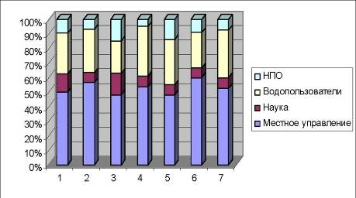
Рис.1 Состав бассейнового совета в процентном соотношении
Источник: составлено автором.

Первое заседание Урало-Каспийского бассейнового совета состоялось осенью 2007 года. Извлеченными уроками по созданию БС можно считать:
• Необходимость предварительной информационно-разъяснительной работы с представителями заинтересованных сторон
• Необходимость учета специфики каждого речного бассейна
• НПО не всегда заинтересованы участвовать в работе БС
• Низкий организационный потенциал БВУ
• Отсутствие у БВУ материальных средств для проведения мероприятий
Как показывает практика, Бассейновые советы не могут быть инструментом для достижения целей устойчивого развития на уровне бассейна. В центре внимания БС находится вода, водные ресурсы, что не позволяет БС обратить внимание на другие секторы. «Хозяином» БС является Комитет Водных Ресурсов Министерства Сельского Хозяйства РК, что приводит к лоббированию интересов, прежде всего, водного сектора.
Таким образом, институциональная структура по ООС в Казахстане сложилась за последние несколько лет и уже существенно не меняется. Исключением является то, что МООС взят курс на управление по бассейновому принципу, что отвечает целям Концепции РК по переходу к устойчивому развитию до 2024 года. Для этого территориальные подразделения МООС сформированы в каждом из восьми речных бассейнов, предполагается, что и управление ООС будет строится не по административным границам областей, а по естественным границам речных бассейнов. Основным институтом в области ООС остается МООС и его территориальные подразделения. В то же время имеется частичная неясность разделения полномочий между последними и управлениями природных ресурсов и регулирования природопользования при Акиматах, действия которых территориально строятся в обычных административных границах.

1.3 Нормативно-правовые рамки
Деятельность по охране ООС регулируется следующими Законами РК:
- Конституция Республики Казахстан
- Об охране здоровья граждан
- Об охране, воспроизводстве и использовании животного мира
- О ветеринарии
- О лицензировании
- О недрах и недропользовании
- О нефти
- О радиационной безопасности населения
- О ратификации договора экологического центра Центральной Азии
- О санитарно-эпидемиологическом благополучии населения
- О стандартизации
- О чрезвычайных ситуациях природного и техногенного характера
- Об административных нарушениях
- Об использовании атомной энергии
- Об обязательном экологическом страховании
- Об особо охраняемых природных территориях
- Об энергосбережении
Кодексами РК:
- Экологический кодекс
- Водный кодекс
- Земельный кодекс
- Лесной кодекс
- Уголовный кодекс
- Налоговый кодекс
- Таможенный кодекс
- Гражданский кодекс
Экологическое нормирование будет использовать целевые показатели качества ОС, а также значительно сокращается список нормируемых веществ, в который сейчас входит около 1500 различных ПДК, а предусматривается около 30, их перечень будет устанавливаться Правительством РК; для учета природопользователей и выданных разрешений вводится государственный реестр природопользователей, взаимодействующий с реестром налогоплательщиков; введены нормы по праву собственности на отходы, его переходу от одного собственника другому и к государству, а система классификации и нормирования отходов приведена в соответствие с Базельской Конвенцией и директивами Евросоюза. Экокодексом в систему расчета ущерба вводится понятие прямых методов, а для более целенаправленного расходования бюджетных средств вводится механизм конкурса природоохранных проектов. В Экокодексе предусматриваются понятия «экологической марки», «знака экологически чистой продукции», а также задачи и объекты экологической маркировки.
Все нововведения еще не вступили в силу, но, очевидно, что их введение прогрессивно скажется на управлении качеством окружающей среды, особенно, в свете перехода на бассейновый принцип управления. Хотя все это потребует разработки и создания механизмов внедрения многих новых подходов к управлению охраной окружающей среды в стране, а это, как показывает опыт многих стран, длительный процесс.

1.4 Координация по управлению ООС (межведомственная и межсекторальная)
В РК работает межведомственная комиссия по вопросам стабилизации качества окружающей среды. В поле ее деятельности - рассмотрение наиболее актуальных экологических проблем, таких как проблемы чистоты Каспия, проблемы гибели тюленей, состояния хвостохранилищ, шламоотвалов, загрязнение р. Илек и др.
Надведомственный государственный контроль в области ООС осуществляется согласно статей принятого в стране Экокодекса. МООС РК принята практика подписания меморандумов о взаимопонимании и взаимодействии с крупными природопользователями республики и Акиматами областей, где предприятия-участники берут на себя обязательство по соблюдению экологических требований, действующих стандартов, условий и нормативов качества ОС.
МООС РК проявляет инициативу и по внедрению международных стандартов качества продукции - ИСО-9000 и систем управления окружающей средой ИСО-14000, путем включения этих мероприятий в совместные меморандумы, также в рекомендации проводимых проверок.
В целом подписано и находится на постоянном контроле более 10 меморандумов с крупными предприятиями черной и цветной металлургии, нефтегазодобывающей промышленности, теплоэнергетики. Анализ их выполнения показал, что меморандумы - это новый диалог с природопользователями, который ставит вопросы ООС приоритетными при осуществлении хозяйственной деятельности.
В рамках заключенного в 2003 г. Меморандума о взаимопонимании и сотрудничестве в области ООС между МООС и Акиматом г. Алматы, а также крупными предприятиями ЗАО «КазТрансГаз», ОАО «ПетроКазахстан Кумколь Ресорсез», ОАО «Испат-Кармет», ОАО «Корпорация «Казахмыс» и др., продолжен контроль выполнения принятых обязательств по улучшению состояния ОС.
Важной составляющей межотраслевой и межсекторальной координации следует считать создание и начало функционирования Совета по устойчивому развитию при Премьер-Министре РК, в котором МООС играет роль рабочего органа. Было проведено несколько заседаний этого органа, важнейшим из которых явилось обсуждение Концепции перехода РК к УР, которую впоследствии подписал Президент РК. Хочется надеяться, что в деятельности СУР в будущем будет настойчивее проявляться межсекторальный и межотраслевой характер принятия решений по ООС и УР.
Анализ практики вовлечения общественности в процесс принятия решений по ООС показывает, что она пока еще слабо эффективна и недостаточна. При МООС существует общественный Совет, однако его деятельность все еще недостаточно прозрачна, в частности, о его деятельности отсутствует какая-либо информация на Веб-сайте МООС, неизвестен список его членов, отсутствует и программа его работы. Складывается мнение о том, что данный Совет при МООС скорее номинальный, чем реально работающий. Хотя в стране при структурах территориальных органов ООС кое-где созданы действенные общественные советы, например, при Территориальном управлении г. Астаны. Здесь общественный Совет имеет свой Устав, регламент и план работы.
В целом, подытоживая деятельность по межотраслевой и межсекторальной координации в деле ООС, следует отметить, что в дальнейшем следует сфокусировать такую координацию на проблемах построения эффективного потенциала для решения проблем, которые требуют вмешательства на межсекторальном и межотраслевом уровнях. Проблемы межсекторального и межотраслевого взаимодействия особенно актуальны при разработке новых Программ и Планов по ООС и УР. Следовало бы сосредоточить усилия на повышении эффективности такого планирования при взаимодействии различных отраслей и секторов. [30]

1.5 Общая экологическая информационная база
В соответствии с поставленными задачами и масштабами региональных эколого-географических исследований необходимо иметь блок эколого-географической информации, в котором систематизируются различные сведения о природных явлениях и процессах в виде качественных и количественных характеристик, пригодных для эколого-географических интерпретаций.
Экологически значимая информация для целей создания базы данных любого региона охватывает обширный объем статистических, географических, природно-хозяйственных, практических и научно-методических, социально-экономических и управленческих ведомственных сведений, а также открытых публикаций по экологическим вопросам природопользования.
Основная цель информационной базы – упорядочение системы управления экологического состояния природной среды, что требует совершенствования и унификации информационных материалов, в том числе фоновой, оперативной и электронной (векторной) основы и формы представления информации.
Значимость экологической информации рассматривается, прежде всего, как совокупность объективных оценочных характеристик природных объектов. Например, на уровне экосистем – это полнота сведений по компонентам природной среды и биоты, их итоговому (общему) функционированию, устойчивости к внешним воздействиям, ущербности при антропогенных нарушениях и ЧС, репрезентативности и значимости на глобальном, национальном и местном уровне и т.п.
Велика роль экологического картографирования (обзорное, тематическое, целевое проектное, прогнозное), предполагающего синтез знаний по экологии, природопользованию и функционированию природных, природно-антропогенных и социальных систем.
Организация базы и сбора данных основывается на исполнении Единой системы мониторинга и предполагает:
- Открытость, то есть периодическую дополняемость (а не исправление) прежних показателей. Их уточнение возможно при дискуссионности полученных показателей, но с сохранением разноречивых сведений.
- Взаимосвязь блоков (систем), но исключающая их простое суммирование.
- Доступность, в том числе обеспечение единых электронных программ передачи данных.
- Актуальность, ретроспектива, прогноз – при необходимости оценки текущих изменений по годам, по цикличности развития и их тенденциях.
- Интернет-связь.
Создание реального ведомственного управленческого аппарата, оборудования, финансирования, информационного центра для обеспечения годовых бюллетеней по текущим показателям, привлечение независимых экспертов для оценки объективности поступающих данных обеспечит постоянную реальную плановую работу по управлению и информационной ценности экологической базы данных.
Общая структура информационной базы, значимой и необходимой для оценки экологических ситуаций приводится на рисунке 2 (рис.2) Выделяются три блока: 1 – природная среда, ее состояние и ресурсы; 2 – землепользование и статистика; 3 – управление и контроль.
Рис. 2 - Общая структура информационной базы.
Надсистема 2
Землепользование и статистика
Система
Землепользование
Статистика
Карты
Экономика
Подсистема
Промышленное
С/хозяйственное
Лесной фонд
ООПТ
Селитебное
Военно-космическое
Госземзапас
Госстат-управления (площади землепользования, состояние и др.)
Землеустроительные
Тематические
Аэрокосмические
Топографические
Экологические
Экологического риска
ПРОГНОЗНЫЕ
Землепользователи
Областные
Районные
и др.
Источники информации
Республиканские
Областные
Районные
Частные
Фермерско-акчионерные
Другие
Годы учета
Областные
Зональные
Республи-канские
Прочие
целевые
Надсистема
Природная среда, ее состояние и ресурсы
Система (блок)
Природная среда
Ресурсы
Использование
ресурсов
Экологическое
состояние
По адм.
областям
Зоны
Экосистемы
Ландшафты
Горные пояса
Недра
Почвенные
Водные
Лесные
Пастбищные
Сенокосные
Фаунистические
Земельных
Лесных
Водных
Пастбищных
Сенокосных
Фаунистических
Деградация
растительности
Деградация почв
Аридизация климата
Загрязнение атмосферы
Загрязнение вод
Чрезвычайные ситуации
Подсистема (сектор)
по адм.
областям
Климат
Геология
Геоморфология
Почвы
Растительность
Гидрология
Фауна
Областные
Районные
Источники информации
Соц.-эконом.
условия землепользования
Надсистема 3
Управление и контроль
Система
Законодательная база
Мониторинг
Управление
Подсистема
Охрана природы ООПТ
Планирование
Устойчивого развития
Финансирование
Рекультивации земель
Нормы использования, ПДК
Сохранение
биоразнообразия
Борьба с
опустыниванием
Выполнение
ратифицированных международных
конвенций
Совершенствование международных связей
Источник: Информационно – аналитический центр МООС 2009.
Подсистема «Природная среда» наиболее обеспечена картографическим материалом и в настоящее время полностью обновлена путем составления серии карт в трехтомном Национальном атласе Республики Казахстан. Актуальную новизну в новом атласе представляет обширная информация по антропогенной трансформации, деградации, нарушенности, экологическом состоянии, опустынивании окружающей среды. До настоящего времени, несмотря на пятидесятилетний период интереса к исследованию негативных процессов антропогенной деятельности, нет единой системы в оценке этих процессов. И интерпретация данных, по-видимому, пока будет не вполне удовлетворительной. В период перестройки экономическая выгода нивелирует и скрывает ущерб природной среде.
Взаимосвязь подсистем, возможно, диктует организацию системы математического моделирования. Математическое моделирование информационных систем пока не получило широкого распространения, хотя разрабатывалось в АН КазССР (ИКИ).
Системы и подсистемы ведущих блоков для природной среды включают информацию по административным областям, а в дальнейшем по административным районам. В системе «Природная среда» наибольшее внимание уделяется вопросам зонального положения областей, их географии с соответствующими картами, ландшафтам, районированию, т.е. положению области в природных округах республики. При этом блок «экосистемы» в областном разрезе наиболее обширен, так как включает характеристики почв, растительности, биоразнообразия, а при необходимости и экологических характеристик состояния.
Системы «Использование ресурсов» и «Экологическое состояние» могут перекрываться, но с детализацией количественных показателей.
Особое место займет блок агробиоресурсов, информация о которых достаточно обширна в статистических годовых отчетах областного и республиканского значения. Системы открыты для включения дополнительной информации, важной для регионального, национального и глобального уровня.
Открытость блок-системы «Экономика» подчеркивает недостаточность информации по административным областям в сфере взаимосвязи с нормами и нормативами природопользования, финансированием землепользования, охраны, изучения состояния природной среды, ее изменений и мониторинга. Блок требует доработки и сбора информации по годам с учетом «балансовых подвижек», кризисных экономических ситуаций и финансовых возможностей обеспечения стабилизации устойчивого природопользования, особенно в условиях фермерства и частных крестьянских хозяйств.
В подсистеме «Управление и контроль» системы «Законодательная база» и «Мониторинг» являются решающими в вопросах сохранения природной среды и экологической безопасности (рис. 3).

Цель: Гармонизация взаимоотношений общества и окружающей среды
Сбалансиро-
ванное
использование природных
ресурсов
Сохранение
биоразнообразия
животного и растительного мира
Экологизация просвещения
Правовое обеспечение государственной политики по охране окружающей среды
Достижение
цели
Снижение антропогенного воздействия
Сохранение
биоразнообразия
Предотвращение опустынивания (деградации земель)
Реабилитация зон
экологического бедствия
Предупреждение
Чрезвычайных ситуаций
Предупреждение загрязнений окружающей среды
Сокращение объемов
накопления отходов
Предотвращение
Истощения ресурсов

Рис. 3 Система управления природной средой.
Источник: Информационно – аналитический центр МООС 2009.
Следует обратить особое внимание на приоритеты возможного и осуществляемого экологического мониторинга (ЭМ), особенно в зонах антропогенного воздействия. Сбор ежегодных материалов для многих пунктов и земельных ресурсов крайне ограничен и не осуществляется на местном уровне. Приведем основные задачи ЭМ (рис. 4) как пример экологически значимой информации.
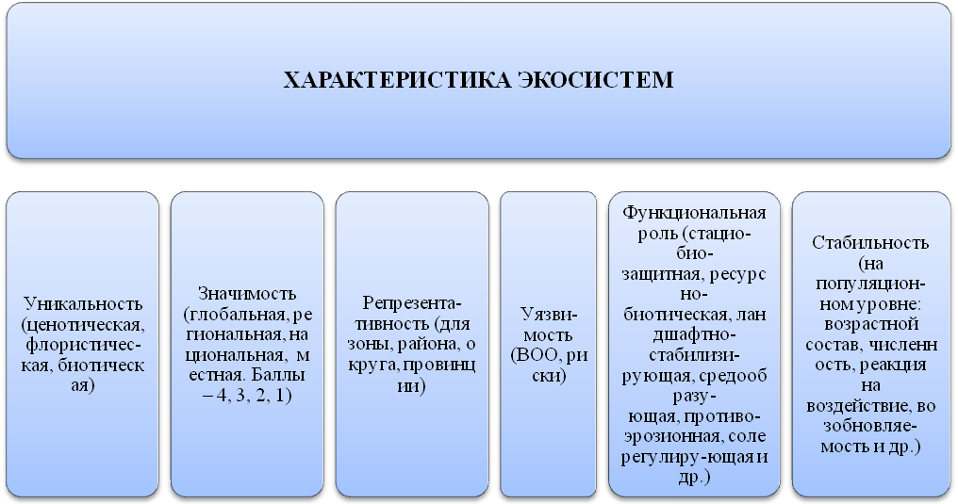
Рис. 4 – Задачи экологического мониторинга.
Источник: Информационно – аналитический центр МООС 2009.
В настоящее время несовершенство программ мониторинга состояния природной среды остается достаточно серьезной проблемой.

ГЛАВА 2 МЕТОДИЧЕСКИЕ ПОДХОДЫ УПРАВЛЕНИЯ УСТОЙЧИВОГО РАЗВИТИЯ (SDMS) В РЕСПУБЛИКЕ КАЗАХСТАН
2.1 Учет природных и социально-экономический факторов для принятия решений
Для устойчивого развития (УР) какой-либо территории необходимым условием является достижение баланса экономических, социальных, экологических и политических аспектов ее развития. В части управления такой территорией это, в свою очередь, предполагает принятие таких решений, которые учитывали бы все три вышеназванных аспекта.
В Казахстане может быть создана структура, которая будет отвечать за УР территории. Это так называемые областные Координационные Центры устойчивого развития, включающие Координационный Совет, исполнительный орган и рабочие комитеты (группы). Предполагается вовлечение большого числа заинтересованных сторон, гармоничное развитие всех трех сфер деятельности - экономики, окружающей среды, общества (социальная сфера).
Важным направлением работы Координационного центра должно являться утверждение программ территориального развития бассейна, определяющих пространственно-территориальное размещение производительных сил при сохранении благоприятной окружающей среды, обеспечение здоровья населения и улучшение его благосостояния. Необходим взаимный учет природных и социально-экономических факторов, практические шаги по принятию решений для обеспечения устойчивого развития территорий. Важное место в выборе подхода занимает определение фактора, который будет играть исключительную роль в процессе принятия решения (т.е. доминировать).
В настоящее время значительное распространение получила практика реализации экологической оценки (ЭО), которая может быть применена, как к отдельным отраслям экономики, так и к отдельным территориям. В ходе проведения процедуры такой оценки проводится анализ и сравнение различных вариантов осуществления намечаемой деятельности. Соответствующие требования содержатся в большинстве национальных систем ЭО. Так, например, в США в Положении об экологической оценке утверждается, что «раздел, посвященный обсуждению альтернатив, составляет центральную часть итогового документа ЭО» [Council of Environmental Quality, 1978].
Природные условия территории обусловливают многие экологические следствия хозяйственной деятельности человека, например, способность атмосферы и водной среды к самоочищению, вероятность и темпы эрозии и дефляции почв и многое другое.
Необходимо также рассматривать различные варианты смягчения воздействий.
Выбор альтернатив невозможен без сбалансированного учета природных и социально-экономических факторов анализируемой территории. Но, если социально-экономические факторы наиболее хорошо известны, поскольку они находятся в поле зрения многих хозяйствующих субъектов, то учет природной составляющей затруднен в связи с отсутствием в настоящее время как единой методики такой оценки, так и разрозненностью исходных данных.
Анализ различных подходов к учету природного потенциала региона для системы принятия решений относительно его развития показывает важность оценки следующих факторов:
- характера природных ландшафтов (экосистем),
- условий миграции и накопления загрязняющих веществ,
- способности почв к самоочищению,
- способности воздуха к самоочищению,
- наличие зон экологического дискомфорта,
- наличие природных геохимических аномалий.
При этом каждый из факторов (за исключением двух последних) может как ослаблять, так и усиливать экологическую напряженность на данной территории в связи с ее дальнейшим хозяйственным развитием и освоением. Так, например, наличие сухостепных, полупустынных и пустынных ландшафтов, усиливает влияние антропогенного воздействия. В то же время – в пределах лесостепных, степных ландшафтов отмечаются вероятностные ослабления антропогенного воздействия.

2.2 Оценка системы экологического планирования в Казахстане
Проводимое в стране планирование по ООС базируется на многих Программных и Стратегических документах. В частности, на Ежегодном Послании Президента страны народу РК, Стратегическом плане развития РК до 2020 г., Концепции Экологической Безопасности (КЭБ) РК на 2004-2015 годы, Концепции перехода Республики Казахстан к устойчивому развитию на 2007-2024 гг. и др.
В соответствии с Планом мероприятий на 2004-2006 годы по реализации КЭБ РК на 2004-2015 годы в 2004 году была разработана и утверждена первая Программа «Охрана окружающей среды РК на 2005-2007 годы», а также впервые – Программа по борьбе с опустыниванием в РК на 2005-2015 годы. В Областях РК и городах республиканского значения были разработаны и утверждены региональные экологические Программы. В 2006 году завершена реализация первого этапа КЭБ РК и Плана мероприятий на 2004-2006 годы и разработан проект Плана мероприятий на 2009-2015 годы.
В 2010 г. разработана и внесена в Правительство РК программа «Обеспечение устойчивого развития Балхаш-Алакольского бассейна на 2010-2012 годы». Данная программа утверждена Постановлением Правительства РК № 163 от 02.03.2007 г. Этой программой предусмотрена: оптимизация системы природопользования с созданием специальной государственной системы управления всеми ресурсами бассейна, реагирования их использования, планирования мероприятий с использованием экосистемных методов; создание условий для рационального и комплексного использования природных ресурсов бассейна. Сейчас после принятия Концепции по переходу к устойчивому развитию РК и провозглашением бассейнового принципа управления устойчивым развитием ставится актуальная задача по разработке такого рода Программ и Планов ко всем другим семи речным бассейнам РК. Выработка подходов для такого планирования и управления для Урало-Каспийского бассейном находилась в поле зрения ряда международных проектов последнего времени и, в частности, Проекта Европейской Комиссии «Разработка национальных экологических стратегий устойчивого развития (Казахстан, Кыргызстан, Таджикистан)». Авторы настоящего отчета являлись участниками этого международного проекта. Основные выводы и рекомендации данного проекта будут представлены ниже.
С 2010 года по инициативе МООС РК введен Реестр экологических проблем республиканского и местного уровней, в котором отражены наиболее специфические и злободневные вопросы с обобщением всех депутатских запросов и предложений. Такие Реестры ежегодно обновляются. Патронирует эту работу МООС РК. На основании Реестра все организационные и финансовые усилия бюджетной заявки, гранты и любая другая помощь, прежде всего, должны идти на их решение. Он должен помочь местным органам власти в видении своих проблем и понимании на что надо расходовать ресурсы и как строить управление в отношении решения отмеченных в Реестре проблем.
Для реализации законодательных актов в области ООС и природопользования МООС РК и другими уполномоченными органами, такими как Министерство сельского хозяйства и др. к настоящему времени разработан ряд программ и Планов мероприятий по их реализации, прямо или косвенно относящихся к экологической тематике. В частности, принята и реализуется Программа развития системы особо охраняемых природных территорий на 2009-2012 годы; Программа по комплексному решению проблем Приаралья на 2009-2012 годы; Программ "Жасыл-ел" и ряд других.
Во всех областях РК, а также в гг. Алматы и Астана действуют региональные экологические программы. Основными задачами этих программ являются предотвращение вредного воздействия хозяйственной и иной деятельности на естественные экологические системы, сохранение биологического разнообразия и организация рационального природопользования, снижение уровня загрязнения ОС и оздоровление. Планирование таких программ осуществляется на трехлетней основе.
Актуальным остается вопрос качественного планирования и программирования, определяющий в конечном итоге результативность и эффективность достижения результатов по экологическим Программам и Планам. Задача стоит в оценке существующих возможностей по экопланированию на бассейновом уровне, определении слабых мест и дальнейшем наращивании потенциала заинтересованных сторон, принимающих участие в разработке и осуществлении экологических программ и планов. Стратегическая задача – переход от экологического планирования к планированию для устойчивого развития.

2.3 Диагностика потенциала для экологического планирования устойчивого развития
Истоки таких понятий, как планирование хозяйственной деятельности (планирование природопользования и природоохранной деятельности - его компоненты), теряются в веках и даже тысячелетиях [31].
Без этого невозможно было ни строительство ирригационных систем в долинах Нила, Тигра и Еврата, Амударьи и Янцзы, ни общинное освоение пахотных и пастбищных земель, ни подсечное земледелие, где заранее нужно было оговорить участие большого количества работников, материальные и финансовые ресурсы. Даже собирательство не обходилось без обсуждения и планирования охоты, рыболовства, заготовок растительной пищи. Можно спорить о доле охранных (щадящих, экономичных, рациональных) мероприятий в общем объеме природопользовательских деяний, но они там обязательно присутствовали и даже закреплялись в древних системах права, включая Ветхий завет, Коран и Буддийские документы.
В качестве примера управления и планирования водного хозяйства примечательна работа узбекского ученого Я. Гулямова «Орошение Хорезма с древнейших времен до наших дней». Она содержит раздел о деятельности института мирабов в Средней Азии. Это интереснейший материал в свете дискуссий о якобы стихийности водопользования и отсутствии традиций платности водопользования в нашем регионе. В нем нет прямых указаний на специальные водопользовательские и водоохранные программы, но такая упорядоченная и масштабная деятельность была бы невозможна без планирования. Обращает на себя внимание хотя бы то, как без теодолитов и нивелиров проектировались водозаборы и магистральные каналы. А потом рассчитывались и потребность в трудовых ресурсах, и платежы деньгами или натурой, в том числе и из казны.
Если же говорить о собственно природоохранном планировании в современном смысле, то Америка, Канада, Австралия, Скандинавия, а сейчас и остальная Европа, когда занялись экологией в качестве самостоятельного направления государственного управления, заимствовали методологию целевых показателей качества водных бассейнов у Великобритании. Основной принцип – планировать не от потребностей и умозрительных нормативов, а от экономических возможностей, предотвращая наиболее высокие уровни загрязнения по этапам. Целевые показатели применяются и в остальных сферах. СНГ и Казахстан сейчас только начинают осваивать эту методологию.
Таким образом, природоохранное планирование – это довольно сложный и вместе с тем важный процесс, от которого зависит не только благосостояние ОС, но и возможности социально-экономического развития. Речь идет о планировании для устойчивого развития. Успех и результативность такого планирования зависят от большого числа факторов, доминирующим из которых является потенциал заинтересованных сторон, т.е. потенциал на институциональном и индивидуальном уровнях.
Потенциал, как известно, это возможность. Потенциал для планирования и реализации экологической стратегии для УР – это возможности государственных органов различных уровней, общественных организаций и др. заинтересованных сторон планировать и реализовывать программы/стратегии, которые поддерживают УР (в том числе программы по ООС) [31]. Известно пять функций потенциала [26]:
• потенциал для концептуализации,
• потенциал для выполнения,
• потенциал для привлечения заинтересованных лиц и создания консенсуса,
• потенциал для мобилизации информации и знаний,
• потенциал для наблюдения, оценки и изучения.
Оценка потенциала может быть произведена с помощью:
- Анкетирование заинтересованных сторон (самооценка),
- Изучение аналитических материалов (проекты, экспертные мнения),
- Беседы и консультации с заинтересованными сторонами.
Анкетирование представляет собой самооценку потенциала, которая проводится с целью:
• Обеспечения всестороннего участия,
• Стремления к самооценке,
• Применения целостного подхода,
• Выяснения скрытых возможностей существующего потенциала,
• Сбора материала для выяснения возможностей по наращиванию потенциала.
  - В ходе реализации проекта Европейской Комиссии «Разработка национальных экологических стратегий устойчивого развития (Казахстан, Кыргызстан, Таджикистан)» для определения совокупности анкетируемых предварительно:
• Изучена институциональная структура для планирования и управления ООС,
• Проведена диагностика процесса принятия решений в экологическом планировании,
• Изучены функции заинтересованных сторон.
Механизм анкетирования представлял собой:
• Разработку анкеты – вопросника,
• Учет опыта зарубежных стран и реализованных проектов по потенциалу,
• Включение вопросов диагностики потенциала по пяти отмеченным выше функциям.
В дальнейшем была разработана Анкета и разослана в 5 Министерств (в т.ч. в 3 территориальных управления ООС в Прикаспийском регионе), в 2 Государственных Агентства, в 5 Акиматов областей и городов, в 4 общественные организации. Анкета приведена в Приложении. В результате обработки заполненных анкет были получены следующие основные результаты (рис. 5):
Были получены следующие основные результаты:
1. некоторые данные об анкетируемых организациях:

Рис. 5 Результаты опроса государственного управления.
Источник: по результам анкетирования составлено автором

Оценкой были охвачены все основные заинтересованные органы, участвующие в процессе экологического планирования с различными функциями. Оценка проведена и на пилотной территории – Урало-Каспийском бассейне.
Были оценены заинтересованные стороны по видам деятельности, необходимой для экологического планирования. Результаты приведены ниже (рис.6).

Рис. 6 Оценка заинтересованности стороны по видам деятельности, необходимой для экологического планирования.
Источник: по результам анкетирования составлено автором
Примечание: Оценка потенциала по вертикальной оси: 1 – неудовлетворительный, 2 – слабый, 3 – средний, 4 – хороший.
Рис. 7 Оценка результативности по подготовке и проведению информационных компаний
Источник: по результам анкетирования составлено автором

Также оценка была проведена по следующим видам деятельности:
- Участию в переговорах,
- Обмену информацией,
- Разработке образовательных программ,
- Научным исследованиям,
- Привлечению технологий.
По всем видам деятельности отмечена недостаточность количества персонала. Квалификация персонала в основном близка к хорошей оценке. Значителен также административный потенциал (возможность влияния). Технические ресурсы нуждаются в значительном наращивании. Наиболее сильные стороны – участие в разработке законодательства, исполнение программ и планов, сбор и анализ информации (рис.7). Наименее слабые стороны – привлечение технологий, подготовка и проведение информационных кампаний.
Была проведена, оценка потенциала и для экологического планирования как отдельного процесса (рис. 8) Основные выводы:

Рис. 8 Оценка потенциала и для экологического планирования
Источник: по результам анкетирования составлено автором

• Вклад в планирование в основном заключается в разработке предложений к планам мероприятий, согласовании программ и планов, формулировании целей и задач.
• Существует возможность наращивания потенциала организаций в экологическом планировании (высшую оценку дали только 17 %).
• Велико понимание важности адекватного планирования средств на экологические цели и важность наличия количественных индикаторов прогресса выполнения программ,
• Стороны признают недостаточность методического обеспечения исполнения программ и как следствие слабое исполнение программ на местном уровне – эти причины анкетируемые видят в качестве главных факторов не удачи в реализации программ в стране.
Была проведена также оценка потребностей по видам деятельности. Такая оценка показала следующее:
Потребности в формулировке экологической стратегии для отрасли / сектора – необходимость проведения тренингов по:
- • Выявлению и постановке проблем,
- • Анализу ситуации,
- • Координации и межсекторального взаимодействия,
- • Сбору данных и работа с ними,
- • Вовлечению заинтересованных сторон,
Все тренинги необходимы - высокая потребность – 42-73 %, особенно тренинги по привлечению заинтересованных сторон и координации.
Потребности в выработке оптимальных финансовых стратегий высоки (67 % опрошенных указали на высокую необходимость). В качестве оптимальных финансовых стратегий для поддержания индекса экологической устойчивости стороны в основном указали бюджетное финансирование и сочетание бюджета, международных фондов и частных инвестиций. Вероятным является приобретение опыта в этой части планирования. Стороны отметили высокую потребность (64 %) в освоении практики эффективного использования средств (может быть с помощью тренингов).
Было также выяснено, что следующие стороны институционального развития на местном уровне нуждаются в усилении:
- • Понимание принципов УР различными институтами,
- • Планирование мероприятий,
- • Управление мероприятиями,
- • Межведомственное/межсекторальное сотрудничество.

Высокую необходимость по усилению потенциала по Межведомственному / межсекторальному сотрудничеству отметили 75 % опрошенных.
Оценка потребностей для общественного осознания, образования и передачи знаний в области обеспечения экологической устойчивости: лишь 40 % определили его как весьма необходимый, но 2/3 признают необходимым организацию тренингов для обучения передачи знаний в области экологической устойчивости для общественности. (рис. 9)
Рис.9 - Оценка потенциала
Источник составлено автором

Из профиля видно, что в наибольшем наращивании нуждаются: потенциал для привлечения заинтересованных сторон и создания консенсуса, потенциал для наблюдения, оценки и изучения.
Таким образом, в результате изучения потенциала были выявлены сильные и слабые стороны в разработке и реализации экологических программ, которые поддерживают устойчивое развитие. Результаты оценки легли в основу анализа существующей системы экологического планирования в РК на национальном и региональном уровнях. Ниже представлены основные выводы по данному анализу.
В РК существуют три вида планирования: Стратегическое, Индикативное, Бюджетное. Все Программы в стране разрабатываются в рамках этих трех видов планирования.
Экологическое планирование – это разработка стратегии и детальных программ по охране окружающей среды и рациональному использованию природных ресурсов. Цель экологического планирования – обеспечение максимального снижения техногенной нагрузки при минимальных затратах.
Как известно, идеальная схема экологического планирования выглядит следующим образом (рис. 10):
- Анализ ситуации (мониторинг, оценка, изучение)
- Определение проблем
- Установление приоритетов
- Определение первопричин
- Выбор инструментов (разработка мероприятий)
- Обоснование мероприятий
- Согласование
- Утверждение
- Мониторинг, анализ.
Рис. 10 Идеальная схема экологического планирования
Источник: Рекомендации для стратегического экологического планирования устойчивого развития Республики Казахстан / Проект Европейской комиссии “Разработка национальных экологических стратегий устойчивого развития (Казахстан, Кыргызстан, Таджикистан) №: EuropeAid 122149/C/SV/MULTI // Я. Ритсема, Тим ван Эпп, Р.Лене, Н. Ескендиров, А.Белый, Л. Инютина. – Алматы, 2007. – 79 с

К сожалению, при разработке программ по ООС не в полной мере учитывается международный опыт. Разработка таких программ в РК начинается, как правило, с рассылки разработчиком письма заинтересованным сторонам с предложением дать предложения в Программу. Все заинтересованные стороны (как правило, государственные органы, подведомственные организации и пр. присылают проекты, которые они хотят видеть в Программах). Затем, после рассмотрения этих предложений, формируется список инвестпроектов и инвестпредложений, ведется параллельно работа с МЭБП РК по финансированию этих инициатив. Только затем начинается работа над целями, задачами Программ по ООС и работа над текстовой частью программы, что с точки зрения логики подготовки Программ является абсолютно неверным подходом.
Получается, что цели и задачи Программ по ООС подводятся под предлагаемые проекты и инициативы, а не наоборот. Теряется логичность составления Программы по ООС.
В целом же цели и задачи берутся из ранее принятых природоохранных документов и документов по УР. Так, например, основанием для разработки Программы по ООС на 2008-2010 гг. служит Концепция экологической безопасности РК на 2004-2015 гг. (КЭБ), одобренная Указом Президента РК в декабре 2003 года. Вторым этапом реализации этой Концепции является стабилизация качества ОС и совершенствование экологических требований к природопользованию, что и является целью разрабатываемой сейчас Программы по ООС на 2008-2010 гг. К сожалению, запланированные мероприятия в проекте этой программы слабо отражают поставленную цель.
Все предложения (мероприятия), подаваемые заинтересованными сторонами в План мероприятий к Программе по ООС, можно разделить на два крупных блока:
- Инвестиционные проекты и предложения – такие мероприятия, которые предусматривают вложение сравнительно крупных ресурсов и предполагают, как правило, какое-либо капитальное строительство. При этом, инвестиционные проекты входят в План мероприятий к Программе по ООС, как уже отработанные проекты, готовые к выполнению, т.е. они имеют все сопроводительные документы, включая ТЭО, Проектно-сметную документацию и т.п. Инвестиционные предложения же – это заявки на подготовку инвестиционных проектов, их первый или начальный этап.
- Неинвестиционные мероприятия (т.н. «мягкие проекты») – такие мероприятия, затраты на которые оцениваются меньшими ресурсами, это, как правило, институциональные проекты, проекты в области реформирования законодательства, научные исследования, проекты по наращиванию каких-либо процедур, направленных на планирование и управление ОС и др.
Требования к подаче мероприятий в План к Программе по ООС различные. Так, для включения в План мероприятий инвестиционных проектов требуются: ТЭО (ПСД), экологическая экспертиза проекта, государственная экспертиза, заключение СЭС, отраслевая экспертиза. Для инвестпредложений - информационный лист, логическое обоснование, обоснование инвестиций (стоимости), техническое задание на разработку ТЭО, отраслевая оценка. Для научно-исследовательских проектов и в целом «мягких» проектов - обоснование по форме, техническая спецификация.
Еще одним моментом при разработке Программ по ООС является учет т.н. Реестра экологических проблем (национального и региональных), которые подготовлены МООС и его структурными подразделениями (ТООСами). К сожалению, эти Реестры приняты только на уровне МООС и не являются основанием для безоговорочного финансирования решения проблем, заявленных в этих Реестрах. Их можно рассматривать как ориентировочный список проблем прежде всего для разработчиков самих Программ по ООС.
Следует заметить, что всегда существует опасность субъективизма в рассмотрении существующих экологических проблем того или иного города, области, в любом случае, это будут мнения администраторов Программ или экспертов. Эти мнения существенным образом потом влияют на содержание Программ по ООС. Для преодоления такого субъективизма необходимо привлечение большего числа экспертов к выработке решений по Программам по ООС, организация должного обсуждения природоохранных проблем и путей их решения еще на этапе начальной разработки Программ, чего, к сожалению, до сих пор в РК нет. Также, как механизм для преодоления субъективности, возможно предложение математических моделей для исследования проблем. Такие отечественные разработки имеются, но они до сих пор не в полной мере востребованы прежде всего самими разработчиками Программ по ООС.
Ниже приведена общая схема экологического планирования в РК, составленная по результатам проведенной оценки и потенциала и последующего анализа процесса планирования. (рис. 11)
Рис.11 Экологическое планирование в Республике Казахстан
Источник: составлено на основе проведенной оценки
При этом сам процесс разработки экологической программы на национальном уровне выглядит так (рис 12).
Форма и порядок разработки отраслевой Программы по ООС, как и других Программ в стране, регламентируется специальными Правилами по разработке и согласованию Государственных и Отраслевых Программ РК, одобренными Постановлением Правительства РК (Постановление Правительства Республики Казахстан от 26 февраля 2004 года N 231). В соответствии с порядком разработки, принятия и согласования программ, предусматривается согласование Программ по ООС различными государственными структурами. Во все госорганы рассылается письмо с проектом Программы и Планом мероприятий к ней. От госорганов поступают письменные замечания и предложения на имя разработчика Программы (в РК им является МООС РК, областные и городские Акиматы). Предусматривается также общественное обсуждение Программы (круглый стол) в котором принимают участие НПО и представители общественности. Круглый стол дает рекомендации разработчику Программы. Обсуждение с общественностью необходимо с точки зрения подписанной и ратифицированной РК Орхусской Конвенции и год от года это требование возрастает.

Рис.12 Процесс разработки программа по ООС на национальном уровне
Источник: информационный центр МООС РК

По официальным данным разработчики Программ по ООС проводят широкое обсуждение Программ с общественностью. Но реально представляется это в корне недостаточным. Например, за последние несколько лет эксперты проекта отмечали, что не видели анонсов, где бы говорилось, что принимаются замечания и предложения к Программам по ООС. Особенно это должно быть на уровне городов и населенных пунктов, т.к. на национальном уровне это сделать сложнее.
Есть положительные примеры – например, при Территориальном управлении и ООС г. Астаны существует общественный экологический Совет, в функции которого входит обсуждение проекта городской Программы по ООС. И такое обсуждение проводится. Организуются встречи с общественностью, куда приглашаются ведущие НПО города и представители общественности (например, председатели КСК), проводится обмен мнениями и принимаются рекомендации. Вероятнее всего, наилучший момент для обращения граждан по поводу разработки Программ по ООС – это этап согласования этих Программ, когда должны учитываться все поступающие мнения. И еще, госорганы рассматривают только письменные мнения и обращения, поэтому лучше написать и отправить официальное письмо.
Острым при разработке и принятии Программ по ООС является вопрос об индикаторах, которые должны демонстрировать процесс продвижения к заявленным целям Программы. Сейчас, в связи с принятием и одобрением Концепции перехода к УР, разработан список целевых показателей, которые должны отражать прогресс страны на пути к УР. Среди этих показателей есть и экологические. В ПРООС на 2009-2015 гг. фигурируют следующие целевые экологические показатели:
• Выбросы углерода, тонн на миллион тенге ВВП,
• Выбросы окислов серы, тонн на миллион тенге ВВП,
• Выбросы окислов азота, тонн на миллион тенге ВВП,
• Объем токсичных отходов, размещаемых в окружающей среде, тонн на миллион тенге ВВП,
• Сбросы загрязняющих веществ в водные источники, тонн на миллион тенге ВВП,
• Максимальный индекс загрязнения воды по основным водным объектам, усл. ед.,
• Концентрация растворенного кислорода, средняя по всем станциям мониторинга (миллиграмм на литр воды),
• Индустриальное органическое загрязнение воды, тонн БПК на куб. км. запасов пресной воды,
• Средний индекс загрязнения атмосферы в городах, где ведется соответствующее наблюдение (усл. ед.),
• Затраты на охрану окружающей среды, % ВВП,
• Число компаний, сертифицированных на ISO 14001, на миллиард тенге ВВП,
• Энергоемкость ВВП, тонн нефтяного эквивалента на миллион тенге ВВП,
• Доля использования альтернативных источников энергии к общему объему энергопотребления.
Для каждого перечисленного показателя установлен числовой индикатор, к значению которого необходимо стремиться. Это серьезный шаг к повышению подконтрольности выполнения Программы по ООС и, пожалуй, один из первых в стране. Но остаются вопросы: Достаточны ли такие показатели для оценки эффективности реализации Программ и как были получены количественные их показатели, на основе каких расчетов или моделей? Ответы на эти вопросы должен представить разработчик Программы.
Отбор мероприятий в Программу по ООС является также очень сложным вопросом, поскольку отбор таких мероприятий диктуется сейчас по большому счету опытом разработчиков, которые их предлагают. Конечно, в расчет принимается правильность и соблюдение всех условий подготовки ТЭО или ПредТЭО. К сожалению, это неверный подход. Отбор мероприятий должен диктоваться только наличием ожидаемых результатов, согласующихся с установленными в программе целями и задачами. Поскольку определение таких целей и задач ведется только после формирование списка мероприятий к ПП, то данный критерий не срабатывает.
Проект Европейской Комиссии принял участие в разработке методики приоретизации проектов, отбираемых в план мероприятий к Программе по ООС на 2009-2012 гг. [30]. В частности, проектом была предложена бальная система оценки приоритезации таких проектов. Предложена следующая схема критериев приоритезации:
А. Масштаб
1 - в пределах города, поселка
2 - в пределах района
3 - в пределах области
4 - трансграничное значение между областями
5 - трансграничное значение между государствами

Б. Финансовая емкость
1 - более 2,0 млрд. тенге
2 - 1,0-2,0 млрд. тенге
3 - 0,5-1,0 млрд. тенге
4 - 0,3-0,5 млрд. тенге
5 - менее 0,3 млрд. тенге

В. Влияние на здоровье населения в случае нереализации проекта (экспертная оценка)
1 - не влияет
2 – незначительное
3 - среднее
4 – сильное
5 - очень сильное
Г. Наличие ресурсов для реализации (материальных, трудовых, научных) (экспертная оценка)
1 - не имеется
2 - недостаточное наличие
3 - ограниченное наличие
4 - достаточное наличие
5 - избыточное наличие

Д. Возможность реализации проекта в короткие сроки
1 - более 3-х лет
2 - 2-3 года
3 - 1-2 года
4 - 0,5-1 год
5 - менее 0,5 лет

Е. Регулирование законодательством Республики Казахстан (экспертная оценка)
1 - не регулируется
2 - слабо регулируется
3 - ограниченно регулируется
4 - частично регулируется
5 - полное регулирование

Ж. Положительное влияние проекта на компоненты окружающей среды (воздух, вода, почва, биота)
1 - не влияет
2 - воздействует на один компонент
3 - воздействует на два компонента
4 - частичное воздействие (кроме одного компонента)
5 - воздействует на все компоненты (воздух, вода, почва, биота)

В ходе работы по ООС остро встала необходимость о приоритезации большого числа проектов, поступивших от заинтересованных сторон для включения в План мероприятий. Представители МЭБП РК также настаивали на этом. МООС РК предложил свои критерии для приоритезации проектов: приоритезация проектов должна была исходить из учета конкретного проекта посланий:
- •В первую очередь - Президента Республики Казахстан;
- •Во вторую очередь - Правительства Республики Казахстан;
- •В третью очередь - Депутатов Парламента.
Остальные проекты можно приоритезировать по системе критериев, предложенных проектом Европейской Комиссии.
Важный вопрос – источники финансирования природоохранных проектов. Как правило, источниками финансирования Программ по ООС на национальном уровне является Государственный бюджет. Собираемые штрафы и платежи за загрязнение ОС, делая оборот через госбюджет, попадают снова для финансирования Программ, но процент этого возврата – разный. Так, в Мангистауской области он один из самых высоких – порядка 70 %. Есть регионы, где только 30 %. При проведении оценки потенциала госорганы указывали на недостаточность опыта по привлечению частных инвестиций и бизнеса к выполнению Программ по ООС. Хотя опыт развитых стран мира говорит, что эти структуры как никто другой заинтересованы в сохранении благоприятных условий ОС для успешного ведения своего бизнеса. Задача государства состоит в том, чтобы создать такие условия для бизнеса. Успешных примеров в мире не мало.
Очень сложным вопросом является согласование бюджета национальной программы по ООС, а также региональных ПРООС с МЭБП РК. Выяснением проблемных вопросов занимались эксперты проекта в процессе оценки потенциала и проведенных встреч и интервью с госчиновниками МООС РК и МЭБП РК. МЭБП не имеет в регионах своих структурных подразделений. Сами программы регионов как таковые не согласуются в МЭБП. Согласование проходят только Среднесрочные (3-х годичные) планы социально-экономического развития регионов (СПСЭР). В этих планах приведены ориентировочные расходы на ООС в регионах (областях). Имеется специальный регламент разработки и согласования региональных программ по ООС, исходя из объема средств, оговоренных в согласованных СПСЭР. Как правило, формирование ПРООС сопровождается разработкой СПСЭР на 3 ближайшие года (причем применяется т.н. скользящий - трехгодичный график формирования СПСЭР). В этих условиях бюджеты СПСЭР регионов и ПРООС более или менее согласованы.
Гораздо более сложную проблему представляет принятие решений по отнесению предлагаемых мероприятий по ООС в национальной ПРООС к финансированию из республиканского бюджета или из местного бюджета. Порой остается не совсем ясным: чем руководствуется при этом МЭБП и чем должны руководствоваться при этом регионы? Основа принятия решений в этом вопросе - Бюджетный кодекс РК, где есть соответствующие разделы. Решения принимаются в соответствии с этим Бюджетным кодексом, который прописывает то, на что должны выделяться деньги из республиканского бюджета (РБ). Очевидно, что РБ решает национальные проблемы ООС, которые затрагивают интересы большого количества населения или наносят значимый ущерб стране и подрывают ее безопасность (как правило, это экологические проблемы, затрагивающие две и более области РК).
МООС принял также «Реестр экологических проблем», где каждая проблема отнесена к тому или иному (Республиканскому или местному) уровню. К сожалению, при принятии в МЭБП РК решения по отнесению проблемы к тому или иному уровню этот Реестр не может быть применен, т.к. он не имеет статуса межотраслевого документа и принят только для системы МООС.
По мнению МЭБП РК, большой проблемой также является сравнительно низкое качество подаваемых бюджетных заявок на трансферты из РБ, предназначенные для финансирования мероприятий по ООС. В этих заявках не обосновано четко мероприятие, не приведены те улучшения, которые будут достигнуты в результате его выполнения, не указано влияние этого мероприятия на улучшение ОС страны, чтобы претендовать на финансирование из РБ.
Еще одной проблемой подобного плана является механизм отнесения исторических загрязнений к тому или иному уровню финансирования (если имеется проблема, относящаяся к истории (т.н. историческое загрязнение, доставшееся в наследство от СССР, например), к какому уровню (республиканскому и местному) ее стоит отнести при определении финансирования на ее устранение?). По мнению представителей МЭБП РК, здесь вопрос о правопреемственности этих загрязнений, как правило, все эти проблемы – результат деятельности какого-либо производственного предприятия. Когда осуществлялась приватизация объекта – кто брал на себя ответственность за эту проблему – новые владельцы предприятия, или проблема осталось вне зоны их компетенции? Так должен приниматься вопрос о решении этой проблемы. Конечно, если эта проблема серьезная, как например, радиоактивные отходы, она имеет республиканское значение и подлежит решению при финансировании из РБ. Так было с проблемой золоотвала Кошкар-Ата в Мангистауской области.
В отношении взаимодействия МООС РК и МЭБП РК в определении финансирования природоохранных проектов МЭБП выходило к МООС с предложением формализовать понятие «природоохранные инвестиционные проекты», ввести официально это понятие, использовать его в повседневной практике. Может быть, это было бы шагом к улучшению экологического планирования и бюджетирования. По сути дела, природоохранные инвестиционные проекты – это проекты, стимулирующие сокращение загрязнений. От МООС пока нет инициативы в этом вопросе. По мнению МЭБП при подаче бюджетных заявок прослеживается очень слабое обоснование таких инвестиционных проектов. В корне этой проблемы лежит недостаточная отрегулированность процедуры сбора, анализа и передачи информации для подготовки Планов и Программ по ООС (порой специалисты не имеют представления о том, как составить «дерево проблем», найти оптимальное решение и т.п.).
Таким образом, основными негативными сторонами существующего экологического планирования в РК можно считать:
- • Отсутствие полной уверенности в достижении целей и задач Программы за счет реализации собранных («компилированных» таким образом) мероприятий.
- • Низкое участие / неучастие заинтересованных сторон в процессах определения целей, задач и установления приоритетов таких Программ.
- • Почти полное отсутствие мероприятий, направленных на улучшение существующих механизмов ООС и управления качеством ОС (т.е. направленных на наращивание потенциала) – особенно в региональных ПРООС.
Ниже приведена общая схема планирования Программ по ООС, демонстрирующая процесс, к которому необходимо стремиться. (рис. 13)
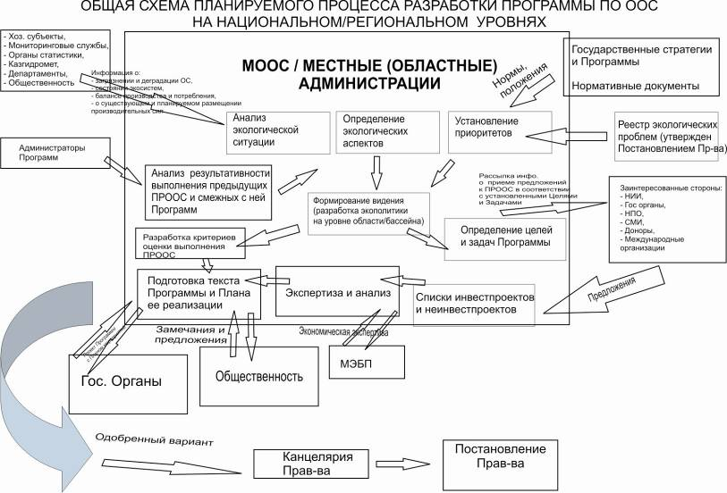
Рис. 13 Планируемый процесс разработки программы по ООС на национальном/региональном уровне
В качестве основы для планирования предлагается использовать системный подход, основанный на цикле планирования. В качестве организационной основы для построения эффективной системы экологического управления используется модель системы управления международного стандарта ISO 14001.
Таким образом, существующая сегодня схема экологического планирования в Казахстане действует пока не по бассейновому принципу. Планирование осуществляется на уровне областей. Проведенная оценка показала, что планирование нуждается в существенном улучшении: требуется переход системы планирования на стандарты ИСО 14001, учет мировой практики планирования в части соблюдения цикла планирования, участия заинтересованных сторон и ориентирования на результат. В свете принятия в стране Концепции по переходу к устойчивому развитию, экологическое планирование должно строиться на бассейновом принципе, отражающем идею управления не по искусственно установленным административным границам, а в границах естественных экосистем, сложившихся на территории определенного бассейна и характеризующихся особенностями потоков вещества и энергии.
Следует также отметить стратегическую задачу – переход от экологического планирования к планированию устойчивого развития на уровне бассейна, при котором планируются не только природоохранные мероприятия, т.е. мероприятия, направленные на обеспечение высокого качества окружающей среды, а и иные мероприятия, связывающие в единое целое экономическую, социальную и экологическую составляющие, взаимоувязанные и обеспечивающие синергизм трех составляющих устойчивого развития.

2.4 Существующие концепции управления устойчивого развития
Существующая глобальная экологическая ситуация, а также тенденции её изменения во многом определяются развитием промышленного производства и хозяйственной деятельностью в целом. Несмотря на отдельные успехи и достижения в решение локальных, региональных и глобальных экологических проблем, общая картина продолжает ухудшаться, что ведет к дальнейшему развитию экологического кризиса в мире. Одной из основных причин подобного положения заключается в низкой эффективности используемых механизмов экологического контроля и управления. Исходя из этого, становится все более очевидной необходимость поиска новых путей и подходов к решению экологических проблем.
Один из перспективных путей в решении экологических проблем Казахстана является подход, указанный в Концепции перехода к устойчивому развитию Республики Казахстан на 2007-2024 годы, где сказано, что для обеспечения устойчивого развития регионов Казахстана необходимо внедрение экосистемного (бассейнового) принципа, рассматривающего в качестве субъекта развития не только административные единицы, но и соответствующие экологические системы. При этом из множества имеющихся определений устойчивого развития, таких как:
- развитие, которое не возлагает дополнительные затраты на следующие поколения;
- развитие, которое минимизирует негативные экологические последствия;
- развитие, которое обеспечивает постоянное простое и/или расширенное воспроизводство производственного потенциала на перспективу;
- развитие, при котором человечеству необходимо жить только на проценты с природного капитала, не затрагивая его самого,
разработчиками Концепции было выбрано одно из наиболее полных и комплексных, а именно - Устойчивое развитие — это такое развитие, которое удовлетворяет потребности настоящего времени, но не ставит под угрозу способность будущих поколений удовлетворять свои собственные потребности. [1]
Принимая принцип устойчивого развития как концептуальную основу, мы понимаем, что устойчивое развитие на территориальном уровне не может быть осуществлено только в рамках субъектов административно-территориального деления, поскольку природа, ее ресурсы и экосистемы в условиях Казахстана имеют выраженный трансрегиональный характер. Данный факт также отражен в Концепции.
В связи с этим возникает необходимость в разработке системы управления, позволяющей осуществлять интеграционные процессы на основе соблюдения интересов охраны окружающей среды с интересами других сфер развития общества. Эволюция развития процесса подобной системы управления довольно длительна. (Рис 14.)
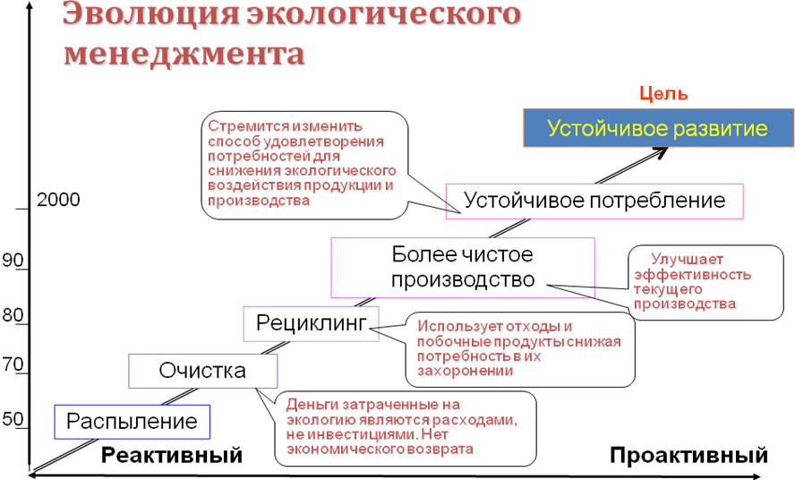
Рис.14 Эволюция экологического менеджмента

В Европе до 50-х годов прошлого столетия существовал способ производства, при котором интересы окружающей среды совершенно не учитывались. Производственные предприятия все отходы сливали и выбрасывали напрямую, без какой либо дополнительной очистки. Городские территории не имели систем очистки сточных вод, и все канализационные стоки поступали в неочищенном виде в водные объекты. Подобная стратегия привела к тому, что в индустриально-развитой Европе реки превратились в рассол химических элементов – отходов производства и жизнедеятельности населения. Больше всего страдали страны расположенные в низовьях рек, такие как Голландия. Такая картина наблюдалась вплоть до 70-х годов XX века.
В 70-х годах, после того, как было принято политическое решение о необходимости охраны окружающей среды и прекращения выбросов и сбросов загрязняющих веществ, наступила эра ре-активных экологических стратегий или, так называемого, подхода на конце трубы. Суть данного подхода заключается в том, что на предприятиях устанавливаются всевозможные фильтры и очистные сооружения позволяющие снизить выбросы и сбросы загрязняющих веществ. Необходимо отметить, что на территории Казахстана большинство предприятий до сих пор применяет именно подход «на конце трубы». Невыгодность данного подхода в том, что не полностью улавливаются загрязняющие вещества, а установка очистных сооружений требует постоянного вливания денежных средств. Такой процесс не ведет к устойчивости, так как с экономической точки зрения не выгоден предприятиям. Постоянные замены фильтров, погоня за усовершенствованными моделями, позволяющими еще снизить количество сбросов и выбросов, и в итоге необходимость утилизации самих фильтров содержащих концентрат химических элементов, все это привело к необходимости изменения существующей системы.
Начиная с 80-х годов прошлого столетия, в Европе был разработан новый подход - внедрение производственного рециклинга. Производственный рециклинг позволяет повторно использовать отходы в производстве или для получения нового продукта. Примером рециклинга может служить повторное использование бумаги, пластика и стекла, также сюда можно отнести замкнутое использование воды при производстве и т.д. Рециклинг позволяет значительно снизить количество потребляемых ресурсов, а также снизить формирование отходов производства, а, следовательно, сократить затраты на их утилизацию. В настоящее время часть предприятий Казахстана уже применяют системы рециклинга.
Про-активные экологические стратегии или более чистое производство – это шаг вперед на пути сохранения окружающей среды. Механизм более чистого производства начал внедрятся в 90-х годах двадцатого века.
Данный механизм требует улучшения эффективности текущего производства через:
- хорошее хозяйствование,
- замену сырья на более экологичное,
- улучшение контроля за производством, что снижает риски утечек и аварий,
- внедрение технологических изменений, что позволяет заменять производственный процесс на более чистый,
- производство полезного побочного продукта, что в свою очередь не только снижает количество получаемых отходов, но и приносит дополнительную прибыль предприятию и т.д.
Как один из вариантов подобного управления апробированных в некоторых странах мира является экологический менеджмент. В Повестке дня на XXI век, принятой в Рио-де-Жанейро в 1992 г., подчеркивается, что «экологический менеджмент следует отнести к ключевой доминанте устойчивого развития и одновременно к высшим приоритетам промышленной деятельности и предпринимательства».
Однако в настоящее время в мировой практике речь идет уже об интегрированной системе менеджмента. Интегрирование систем менеджмента (качества, экологии, безопасности и социальной ответственности, безопасности продуктов питания и др.), отвечающих требованиям международных стандартов, следует рассматривать как предпосылку для достижения целей устойчивого развития. [32]
Следующим шагом развития данной концепции является создание Стандарта управления для устойчивого развития (SDMS). В настоящее время в мировой практике еже есть попытки создания SDMS. При этом данная работа в мировой практике ведется довольно успешно. Разработан целый ряд проектов Стандарта, так или иначе связанных с устойчивым развитием.
Далее приведена таблица разработанных или находящихся на стадии разработки стандартов связанных с устойчивым развитием. [33]
Необходимо отметит, что все данные стандарты разработаны для уровня предприятий и поэтому требуют адаптации для применения на уровне территорий. [34]
Целесообразность создания максимально интегрированной системы управления или иначе ее можно назвать системы управления для устойчивого развития не вызывает сомнений. К числу явных достоинств такой системы можно отнести следующие преимущества:
- Обеспечение эффективного природопользования и сохранения природных ресурсов на основе единого подхода к управлению территориями, относящимися к целостным экосистемам;
- Устранение неэффективности существующей системы менеджмента природных ресурсов, ведомственную разобщенность и дублирование функций;
- Достижение более высокой степени вовлеченности заинтересованных сторон;
- Создание условий для развития экосистемного подхода в международных отношениях, углубление сотрудничества со странами-соседями в рамках совместной деятельности по сохранению транснациональных экологических систем и т.д. [35]

2.5 Особенности планирования и управления для устойчивого развития в экосистемных зонах Республики Казахстан
Важнейшее значение для проведения государственной политики и территориальной организации производственных сил имеет разработка и реализация государственных прогнозов, планов и программ социально-экономического развития, которые должны предусматривать рациональное использование социально-экономического и экологического потенциала регионов для обеспечения устойчивого развития страны и создания благоприятных условий жизни населения с учетом особенностей отдельных территорий. [36]
В рамках настоящей работы предлагаемся создание системы планирования и управления для устойчивого развития в экосистемных зонах на основе системы Экологического менеджмента и Британского стандарта BS 8900:2000. [37,38]
Основным механизмом осуществления устойчивой деятельности территории, в том числе и экосистемных зон является цикл PDCA (планирование, выполнение, контроль и оценка, корректировка). (рис.15)
Цикл PDCA является основой для функционирования таких систем менеджмента как ISO 9000 Система менеджмента качества, ISO 14000 Система экологического менеджмента, Британский стандарт BS 8900:2006 Системы менеджмента устойчивого развития и т.п.

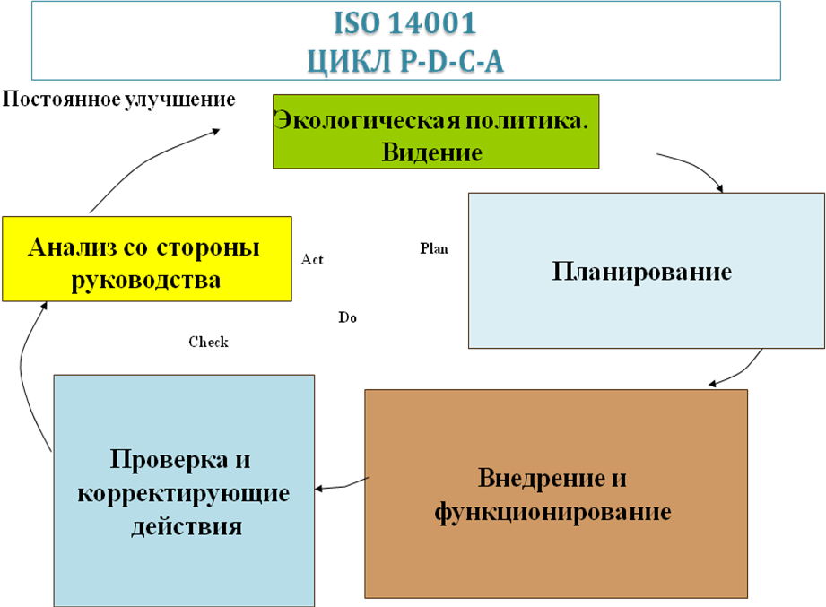

Рис.15 - Цикл PDCA (планирование, выполнение, контроль и оценка, корректировка)
Проанализируем существующую систему экологического планирования с точки зрения описанного выше цикла PDCA.
В результате проведенного анализа было выявлено следующее (рис.16):
1. Планирование
Существующая система планирования
на уровне области

Реестр экологических проблем: существует,
однако не связан с Программой по ООС

Международные соглашения,
ЭкоКодекс, Законы и подзаконные акты,
Инструкции и т.д.: При разработке Программ
практически не берутся во внимание

Республиканская программа по ООС,
Областные программы по ООС,
Локальные программы (Озеленение,
Парки и скверы…): нет взаимосвязи с
Реестром проблем, нет взаимосвязи между
программами
ISO 14001

Экологические аспекты

Юридические требования

Цели и задачи и
программа экологического
менеджмента
Рис.16 Сравнительный анализ требований стандарта ISO 14001 и существующей системы планирования
Источник: составлено автором

Как показывает анализ, самым проблемным вопросом является отсутствие взаимосвязи между всеми предпринимаемыми действиями. Реестр экологических проблем является, по сути, отражением существующих экологических проблем. Однако он не используется в качестве базовой линии при разработке Программ, что приводит к формированию без учета существующих приоритетных проблем.
Необходимо отметить, что при формировании Программ ни на национальном, ни на местном уровне не учитываются международные обязательства принятые Казахстаном с ратификацией Международных экологических Конвенций. Ни одна программа не анализируется на соответствие Международным Конвенциям и Соглашениям. Такой подход приводит к тому, что обязательства по многим из Конвенций осуществляются не в полной мере и в основном связаны с реализацией международных проектов.
При формировании программ в настоящее время существуют следующие недостатки:
- Программы начинают формироваться от перечня мероприятий;
- Нет должного анализа ситуации;
- Нет видения целей и задач в начале разработки программы, цели и задачи программы выводятся из полученного перечня мероприятий и зачастую не согласованы между собой;
- Нет уверенности, что именно запланированные мероприятия будут способствовать достижению цели.
Несогласованность же Программ различных уровней приводит к отсутствию преемственности между программами и невозможности разделить приоритеты местного и республиканского значения. Такой подход приводит к уменьшению количества финансируемых из республиканского бюджета инвестиционных проектов по экологическим проблемам, требующим экстренного решения и значительных финансовых вложений (рис.17). [31]
2. Внедрение и функционирование
ISO 14001

Ресурсы, структура
и ответственность

Обучение и
Осведомленность

Коммуникация

Документация,
Управление
документацией
Существующая система функционирования
на уровне области

Финансы необходимые для реализации
программ, людские ресурсы. Распределение
ответственных за исполнение мероприятий,
тендера, субподряды: Финансирование зачастую оказывается меньшим, чем требуется для исполнения запланированных мероприятий.

Пока очень слабо развито. Осуществляется только в рамках отдельных международных проектов.

Согласование между ведомствами,
реализация совместных мероприятий,
обсуждение с общественностью ,
общественные слушания, запросы и т.д.: Очень слабо развито, зачастую не осуществляется, хотя есть соответствующие процедуры

Протокола, отчеты о выполнении
мероприятий, тендерные документы. нет системы позволяющей осуществить широкий доступ к документации по реализации Программ
Рис. 17 - Сравнительный анализ требований стандарта ISO 14001 и существующей системы выполнения природоохранных программ
Источник: составлено автором

Внедрение и функционирование представляет собой систему осуществления действий запланированных в рамках Программ. Необходимо отметить, что данная часть очень сильно зависит от осуществленного планирования. Безусловно, указанные в Программе мероприятия, как правило, выполняются, однако только при наличии финансовых средств. Финансирование, полученное под Программы, не всегда соответствует перечню заявленных мероприятий, что приводит к изменению мероприятий Программ под существующее финансирование.
Неотъемлемой частью любого стандарта, в том числе и стандартов менеджмента устойчивого развития, является необходимость вовлечения всех заинтересованных сторон в процесс планирования и осуществления действий. С этим связаны пункты стандарта об осведомленности и коммуникации. Для системы управления на территориальном уровне, будь то область или бассейн, осведомленность и коммуникации означает широкое информирование об осуществлении всех действий по реализации программ всех заинтересованных сторон: различных государственных структур, бизнес сектора и общественности, а также вовлечение их в процесс формирования и реализации программ. Существует целый ряд механизмов позволяющих осуществлять подобное информирование и вовлечение, однако, в настоящее время, большинство из них не используются. (рис.18)
3. Проверка и корректирующие действия
Существующая система проверки
на уровне области

В рамках выполнения программ пока
не осуществляется

В настоящее время не осуществляется

В настоящее время не осуществляется

Отчеты о выполнении мероприятий, внутренние протокола собраний, служебные записки, распоряжения руководства, приказы и т.д. В настоящее время к данным документам нет доступа со стороны всех заинтересованных сторон
Контроль со стороны Министерств,
Акимата, Аппарата Президента, НПО. Слабо
развит со стороны общественности
ISO 14001

Мониторинг и измерения

Оценка соответствия

Несоответствия и их
предупреждение

Записи

Аудит СЭМ
Рис. 18 Сравнительный анализ требований стандарта ISO 14001 и существующей системы мониторинга и оценки программ
Источник: составлено автором
Данный блок является обязательной частью любой системы менеджмента и залогом успешного внедрения системы и достижения определенных результатов. В данном блоке речь идет о мониторинге и оценке осуществляемых в рамках программ действий. К сожалению, данный блок фактически не учитывается в существующей системе планирования и осуществления программ.
Одним из наиболее важных вопросов в данном блоке является мониторинг и оценка Программ. Однако для этого необходимо, чтобы во время разработки программ были учтены определенные количественные и качественные показатели, по которым было бы возможно отследить степень достижения планируемых результатов. В настоящее время подобные показатели, или индикаторы, не прописываются во время разработки программ. Также не осуществляется оценка программ на соответствие заявленным целям, задачам, а также на соответствие срокам выполнения мероприятий. Все это приводит к невозможности оценить эффективность реализуемых программ.
В тоже время, если бы подобный контроль осуществлялся, это позволило бы устранять выявленные в рамках оценки несоответствия, осуществлять постоянный контроль с целью предупреждения неисполнения обязательств со стороны субподрядчиков и т.п. Все эти действия повысили бы эффективность выполнения запланированных мероприятий и позволили бы при планировании следующих программ учесть все выявленные проблемы.
Вовлечение в механизм мониторинга и оценки заинтересованных сторон, в первую очередь общественности, позволило бы повысить доверие со стороны населения к выполняемым программам, что в свою очередь привело бы к повышению сознательности граждан и вовлеченности их в охрану окружающей среды.
4. Анализ со стороны руководства

Анализ со стороны
Руководства

В настоящее время осуществляется очень слабо. Нет проверки на соответствие стратегическому планированию, Концепции, Посланию президента, Национальной программе и т.д.

Рис.19 Сравнительный анализ требований стандарта ISO 14001 и существующей процедуры анализа со стороны руководства
Источник: составлено автором

Данный блок необходим для того, чтобы на любом территориальном уровне анализировать функционирование системы и определять на соответствие стратегическому планированию, планированию на национальном уровне и т.п. Анализ со стороны руководства должен стать основой для дальнейшего планирования. (рис.19) На уровне бассейна это может зависеть, например, от направления стратегического развития бассейна, от социальных приоритетов и т.д. К сожалению, в настоящее время при планировании подобных действий не осуществляется.

ГЛАВА 3 РАЗРАБОТКА МЕХАНИЗМА ПЛАНИРОВАНИЯ И УПРАВЛЕНИЯ УСТОЙЧИВОГО РАЗВИТИЯ В ЭКОСИСТЕМНЫХ ЗОНАХ РК НА ОСНОВЕ СТАНДАРТА УПРАВЛЕНИЯ УСТОЙЧИВОГО РАЗВИТИЯ
2.3 Экспертная оценка регионального экологического состояния территории

Среди существующих методов исследования последнее время все большее значение приобретают непараметрические методы, которые обладают рядом преимуществ - более широкое поле приложения, меньшая чувствительность к искажениям статистических данных, к влиянию грубых ошибок, попавших в статистический материал. Одна из основных сфер приложения непараметрических методов заключается в обеспечении синтеза значений частных показателей в интегральные, необходимые с точки зрения получения непротиворечивых обобщающих оценок свойств объектов.
Среди непараметрических методов наиболее прост метод суммы мест. Наряду с преимуществом метода суммы мест, заключающемся в простоте техники вычислений, этот метод многомерной непараметрической оценки содержит и существенный недостаток, выражающийся в том, что порядок мест по частным индикаторам не учитывает дистанции между их назначениями. С одной стороны, регионы, имеющие значительный отрыв от других регионов по отдельным показателям, по методу суммы мест не получают ощутимых преимуществ перед другими регионами в оценке приоритетности. При близких значениях индикаторов установление порядка мест регионов, напротив, приобретает условный характер. Все это способно привести к определенным смещениям при определении рейтинга районов по методу суммы мест.
Этот недостаток устраняется при использовании метода «паттерн». Сущность этого метода многомерной непараметрической оценки заключается в нахождении простой средней арифметической из оценок значений индикаторов регионов в процентах к наилучшим значениям. Результаты вычислений имеют реальный экономический смысл, заключающийся в том, что они выражают уровень обобщающей оценки явления в процентах к наилучшим значениям, интегрированным в средней величине из частных оценок.
Использование метода невзвешенной средней при рейтинговой оценке по методу «паттерн» также связано с получением смешанных оценок, поскольку отдельные регионы получают завышенные либо, напротив, заниженные значения рейтинга, установленные без учета роли различных продуктов питания в составе потребительской корзины.
Алгоритм рейтинговой оценки регионов может быть представлен в виде следующих файлов:
1. Региональная информация представляется в виде матрицы исходных данных.
2. По каждому из показателей устанавливаются наилучшие значения, приписываемые условному эталонному региону.
3. Исходная матрица переводится в матрицу нормированных значений показателей.
4. Для каждого региона на основе частных показателей устанавливается численное значение обобщающего показателя, характеризующего изучаемое явление.
5. Значения обобщающей оценки упорядочиваются по тому или иному критерию.
Реализация задачи сравнительного анализа показателей природно-климатических условий областей Казахстана достигается в данной работе на базе непараметрического метода «паттерн».
Объектом сравнительного анализа является административная единица- область, для характеристики которой используется следующие показатели (таблица 2):
- температура (мах июля),
- количество осадков (мах),
- рельеф (преимущество равнинных территорий),
- почвы (преимущество по плодородности),
- водообеспеченность (в тыс. м³/км²).
Таблица 2.
Расчет интегральной оценки природно-климатических условий.

№ | Области Казахстана | Климат |  | Рельеф | Почвы | Водообесп | Итого
№ | Области Казахстана | температура | кол-во осадков | Рельеф
Западный регион
1. | Западно-Казахстанская | 23 (1) | 250 (0,7) | (0,9) | (0,7) | 50 (0,5) | 0,74
2. | Актюбинская | 24 (1) | 200 (0,5) | (0,9) | (0,6) | 25 (0,2) | 0,61
3. | Атырауская | 26 (0,6) | 200 (0,5) | (0,8) | (0,5) | 50 (0,5) | 0,59
4. | Мангистауская | 27 (0,4) | 150 (0,2) | (0,7) | (0,3) | 50 (0,5) | 0,45
Северный регион
5. | Северо-Казахстанская | 19 (1) | 350 (1) | (1) | (1) | 50 (0,5) | 0,88
6. | Костанайская | 22 (1) | 250 (0,7) | (1) | (0,8) | 25 (0,2) | 0,71
7. | Акмолинская | 20 (1) | 300 (0,8) | (1) | (0,9) | 50 (0,5) | 0,83
8. | Павлодарская | 21 (1) | 250 (0,7) | (1) | (0,8) | 100 (1) | 0,91
Восточный регион
9. | Восточно-Казахстанская | 20 (1) | 350 (1) | (0,8) | (0,8) | 100 (1) | 0,9
Центральный регион
10 | Карагандинская | 22 (1) | 250 (0,7) | (1) | (1) | 15 (0,15) | 0,75
Южный регион
11 | Алматинская | 24 (1) | 400 (1) | (0,9) | (1) | 100 (1) | 0,98
12 | Жамбылская | 25 (0,8) | 350 (1) | (0,8) | (0,8) | 50 (0,5) | 0,75
13 | Кызылординская | 27 (0,4) | 150 (0,4) | (0,7) | (0,4) | 70 (0,65) | 0,53
14 | Южно-Казахстанская | 25 (0,8) | 300 (0,9) | (0,8) | (0,9) | 70 (0,65) | 0,8
Источник: рассчитано автором

При расчетах проведена дополнительная процедура, когда устанавливается значимость отдельных качеств путем введения коэффициента значимости («вес» показателя) . Это сделано на базе известного метода квалиметрического взвешивания (Г.Г.Азгальдов) (таблица 3).

Таблица 3
Квалиграмма качества среды*
Интегральная оценка
Компоненты
К₁=20 |  |  |  | К₂=15 |  |  |  | К₃=20 |  |  |  | К₄=10 |  |  |  | К₅=15 |  | К₆=20
Составляющие компонентов
К_{I(1)} |  | К_{I(2)} |  | К_{II(1)} |  | К_{II(2)} |  | К_{III(1)} |  | К_{III(2)} |  | К_{IV(1)} |  | К_{IV(2)} |  | К_{V(1)} | К_{V(2)} | К_{VI(1)} | К_{VI(2)}
Группы первичных свойств
Составлено автором. *Источник: Азгальдов Гарри Гайкович и др. Количественная оценка качества (квалиметрия). М., Изд-во стандартов, 1971.

Сумма весов всегда равна 1, в данном конкретном случае таких показателей 4. Из них коэффициент значимости, равный 0,4, присвоен климату, т.к. климат является решающим фактором при определении степени благоприятности природно-климатических факторов, водообеспеченности - 0,3, рельефу - 0,1 и т. д. Теперь полученные на первом этапе расчеты, могут быть уточнены путем применения весовых коэффициентов (таблица 4, 5).
Таблица 4
Квалиметрический коэффициент (коэфф. квлм)
 | Параметр оценки | Коэфф. квлм
1. | климат - и температура и  осадки каждый по: | 0,4
2. | рельеф | 0,1
3. | почвы | 0,2
4. | водообеспеченность | 0,3
Сумма коэффициентов весов |  | 1
Источник: разработано автором по методике Азгальдова Г.Г.
Таблица 5

Расчет интегральной оценки природно-климатических условий
регионов Казахстана
(по методу «паттерн» с учетом коэффициента квалиметрии)

№ | Области Казахстана | Климат |  |  | С уч Ккв. | Рельеф | С уч Ккв. | Поч-  вы | С уч Ккв. | Водо-  обесп | С уч Ккв. | Итого | Сред-  няя
№ | Области Казахстана | темп | Кол-во осад |  | С уч Ккв. | Рельеф | С уч Ккв.
№ | Области Казахстана | Ккв  =0,4 |  |  | С уч Ккв. | Ккв  =0,1 |  | Ккв  =0,2 |  | Ккв  =0,3 |  | ∑ Ккв  =1
№ | Области Казахстана | Ккв  =0,4 | Ккв  =0,4
 | Западный Казахстан
1. | Западно-Казахстанская | 23  (1) | 250 (0,7) |  | 0,68 | (0,9) | 0,09 | (0,7) | 0,14 | 50 (0,5) | 0,15 | 0,74 | 0,26
2. | Актюбинская | 24  (1) | 200 (0,5) |  | 0,6 | (0,9) | 0,09 | (0,6) | 0,12 | 25 (0,2) | 0,06 | 0,61 | 0,21
3. | Атырауская | 26 (0,6) | 200 (0,5) |  | 0,44 | (0,8) | 0,08 | (0,5) | 0,10 | 50 (0,5) | 0,15 | 0,59 | 0,19
4. | Мангистауская | 27 (0,4) | 150 (0,2) |  | 0,24 | (0,7) | 0,07 | (0,3) | 0,06 | 50 (0,5) | 0,15 | 0,45 | 0,13
Северный
Казахстан
5. | Северо-Казахстанская | 19  (1) | 350  (1) |  | 0,8 | (1) | 0,1 | (1) | 0,20 | 50 (0,5) | 0,15 | 0,88 | 0,31
6. | Костанайская | 22  (1) | 250 (0,7) |  | 0,68 | (1) | 0,1 | (0,8) | 0,16 | 25 (0,2) | 0,06 | 0,71 | 0,25
7. | Акмолинская | 20  (1) | 300 (0,8) |  | 0,72 | (1) | 0,1 | (0,9) | 0,18 | 50 (0,5) | 0,15 | 0,83 | 0,29
8. | Павлодарская | 21  (1) | 250 (0,7) |  | 0,68 | (1) | 0,1 | (0,8) | 0,16 | 100 (1) | 0,3 | 0,91 | 0,32
 | Восточный регион
9. | Восточно-Казахстанская область | 20  (1) | 350  (1) |  | 0,8 | (0,8) | 0,08 | (0,8) | 0,16 | 100 (1) | 0,3 | 0,9 | 0,33
 | Центральный регион
10 | Карагандинская  область | 22  (1) | 250 (0,7) |  | 0,68 | (1) | 0,1 | (1) | 0,20 | 15 (0,15) | 0,045 | 0,75 | 0,25
 | Южный регион
11 | Алматинская  область | 24  (1) |  | 400 (1) | 0,8 | (0,9) | 0,09 | (1) | 0,20 | 100 (1) | 0,3 | 0,98 | 0,35
12 | Жамбылская  область | 25 (0,8) |  | 350 (1) | 0,72 | (0,8) | 0,08 | (0,8) | 0,16 | 50 (0,5) | 0,15 | 0,75 | 0,27
13 | Кызылординская  область | 27 (0,4) |  | 150 (0,4) | 0,32 | (0,7) | 0,07 | (0,4) | 0,08 | 70 (0,65) | 0,195 | 0,53 | 0,16
14 | Южно-Казахстанская область | 25 (0,8) |  | 300 (0,9) | 0,68 | (0,8) | 0,08 | (0,9) | 0,18 | 70 (0,65) | 0,195 | 0,8 | 0,28
Источник: рассчитано автором

На основе результатов оценки природно-климатических условий можно дифференцировать области по степени комфортности природно-климатических условий (таблица 6).
Таблица 6
Ранг областей Казахстана по рангу благоприятности условий
Ранг | Области Казахстана | Многомерная  средняя | Уровень благопр.  прир.-климат. условий
1. | Алматинская | 0,35 | Вполне благопр. (самый высок. ур-нь благопр. среди субъектов оц.)
2. | Восточно-Казахстанская | 0,33 | Менее благоприятный
3. | Павлодарская | 0,32 | Менее благоприятный
4. | Северо-Казахстанская | 0,31 | Менее благоприятный
5. | Акмолинская | 0,29 | Малоблагоприятный
6. | Южно-Казахстанская | 0,28 | Малоблагоприятный
7. | Жамбылская | 0,27 | Малоблагоприятный
8. | Западно-Казахстанская | 0,26 | Малоблагоприятный
9. | Костанайская | 0,25 | Малоблагоприятный
10. | Карагандинская | 0,25 | Малоблагоприятный
11. | Актюбинская | 0,21 | Допустимый
12. | Атырауская | 0,19 | Неблагоприятный
13. | Кызылординская | 0,16 | Неблагоприятный
14. | Мангистауская | 0,13 | Крайне неблагоприятный
Источник: рассчитано автором

Западный Северный Восточный Центральный Южный

Вполне благоприятный

Менее благоприятный

Малоблагоприятный

Допустимый

Неблагоприятный

Крайне неблагоприятный

Рис. 20 Гистограмма распределения областей по рангу благоприятности природно-климатических условии.
Источник: составлено автором

Характеристика процессов экологической дестабилизации природной среды предполагает, как это было указано в 1-ой главе, ранжирование нарушения экосистем по глубине и необратимости. Территории, где в результате хозяйственной, либо иной деятельности произошли глубокие изменения окружающей природной среды, повлекшие за собой существенное ухудшение здоровья населения, нарушение природного равновесия, разрушение естественных экологических систем, деградацию флоры и фауны получили название зон экологического бедствия.
Степень исчерпания экологической емкости (ЭЕ) территории определяется соотношением антропогенного воздействия (АВ) и природного потенциала (ПП) экосистемы, подверженной воздействию.
Расчеты экологической емкости позволяют ориентировочно определить возможность размещения на данной территории какого-либо объекта или возможность развития на этой территории какой-либо хозяйственной деятельности. На рис. 16 условно представлены определения отдельных видов емкости. Анализ показывает, что в зависимости от вида емкости изменяется и определение «предела емкости» системы. Так, критерием хозяйственной емкости называют отсутствие крупных дополнительных затрат на благоустройство территории [Реймерс, 1990].
Критерий качества окружающей среды является ведущим для определения экологической емкости. Особенностью идентификации экологической емкости является то, что она оценивается по отношению к определенному виду деятельности, а не для всех, существующих на территории, видов воздействия.
Выбор критерия емкости определяет единицы измерения, в которых количественно выражаются результаты оценки отдельных видов территориальной емкости. В общем случае емкость и устойчивость измеряются в количестве антропогенных объектов или явлений для всей площади территориальной системы – это так называемые абсолютные показатели. Однако более распространенным является применение относительных показателей. Емкость и устойчивость в этом случае измеряются количеством антропогенных объектов на единицу площади территориальной системы в единицу времени – например, чел/час/га; объектов/год/100га [Преображенский и др., 1988, Реймерс, 1990].
Именно относительные единицы измерения делают емкость близкой понятию «нагрузка», на что указывают ряд авторов [Реймерс, 1990, Прохоров, 1999]. Они же приводят основное различие между этими категориями: емкость определяет размер способности территории для определенного вида использования, в то время как нагрузка является фактическим размером использования территории [Прохоров, 1999].
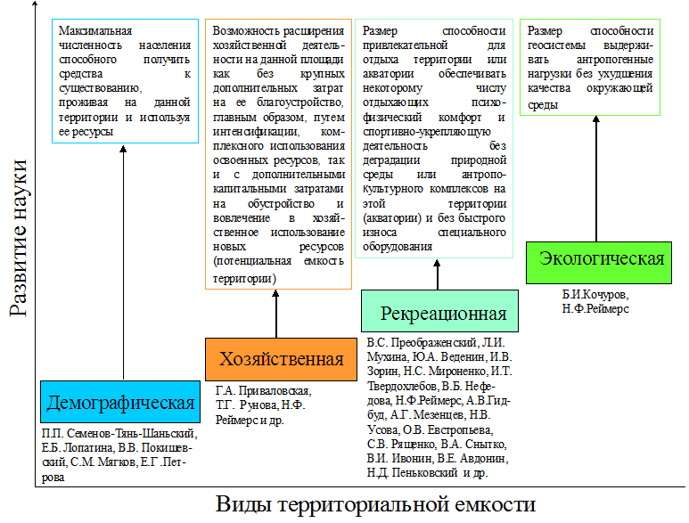
Рис. 21. Территориальная емкость
Источник: По материалам лекций.

Таким образом, экспериментальное определение территориальной емкости основывается на фиксировании результатов воздействия различных видов хозяйственной деятельности и определении того уровня воздействия, при котором территориальная система переходит в состояние деградации.
Недостатком экспериментальных способов является зависимость получаемых результатов от точности применяемых способов оценки и от полноты учета всех природных и антропогенных факторов, влияющих на емкость территории.
Формулу нормы антропогенной нагрузки предложил Реймерс Н.Ф. [Реймерс, 1994], а затем ее активно развил Б.И. Кочуров [Кочуров, 1997], с помощью которой экологическое равновесие определяется через соотношение интенсивно и экстенсивно использованных земель, при этом, уровень допустимой нагрузки тождествен емкости территории (таблица 7).
Таблица 7
Экологическая емкость территории (по Реймерсу Н.Ф.)
Природная зона | Максимальное  использование, % | Буферная территория (выполн. или могущая выполнять экологич. функцию), %
1.Аркт. пустыня, тундра и лесотундра: | 10 | 90
2.Тайга:  а) север зоны:  б) юг зоны: | 10  50 | 90  50
3.Смешанные леса: | 70 | 30
4.Широколиственные леса: | 75 | 25
5.Лесостепь: | 65 | 25
6. Степь: | 60 | 40
7. Полупустыни и пустыни: | 10 | 90
8. Субтропические леса | 20 | 80
9. Муссонные смешанные леса | 70 | 30
10. Области высотной поясности | 20 | 80
Источник: Реймерс, 1994, с. 208.

Расчет экологической емкости территории областей Казахстана проведен на базе нормативов соотношений территорий (площадей), подверженных антропогенной нагрузке, и незанятых территорий или территорий, могущих выполнять функцию экологического равновесия (по Реймерсу Н.Ф., таблица 8, 9).
Таблица 8
Система оценки экологической емкости

№ | Фактическая нагрузка | Оценка экологического состояния
1. | до 20% допустимой нагрузки | очень хорошее
2. | до 50% допустимой нагрузки | хорошее
4. | до 80% допустимой нагрузки | вполне удовлетворительное
3. | 100% допустимой нагрузки | удовлетворительное
4. | Выше 100% допустимой нагрузки, но не более, чем в 1,5 раза | неудовлетворительное
5. | Выше допустимой нагрузки в 2 и более раза | крайне неудовлетворительное
Источник: составлено автором по Реймерсу Н.Ф. (1990).
Таблица 9
Экологическая емкость территории Казахстана
Области | Характеристики и параметры
Области | Природная зона | Подвержено антропогенной нагрузке, % | Незанятые территории, могущие вып. функцию экологического равновесия | Допустимое соотношение  по Реймерсу Н.Ф. | Степень нарушения экологической емкости
 |  |  |  |  | Превы-  шение | Оц. экол. сост. терр.
Западно-Казахстанская | типч.-ковыл. степи | 40 | 60 | 40:60* | нет превы-шения | удовл.
Атырауская | полупустыня и пустыня | 39 | 61 | 10:90 | превы-ш. в 4 раза | крайне неудовл
Актюбинская | полупустыня и пустыня | 34 | 66 | 10:90 | превыш. в 2 раза | крайне неуд
Мангистауская | полынно-соланчаковая пустыня | 57 | 43 | 10:90 | Превы-шение почти в 6 раз | крайне неудовл
Северо-  Казахстанская | лесостепь и степь | 71 | 29 | 65:25 | превы-шение в 1,1 раза | неудовл
Костанайская | преимущ. степь | 52 | 48 | 60:40 | нет превы-шения | удовлет
Акмолинская | лесостепь и степь | 74 | 26 | 60:40 | превы-шение  в 2 раза | крайне  неудовл
Павлодарская | лесостепь и степь | 44 | 56 | 60:40 | нет превы-шения | вполне удовлет
Восточно-Казахстанская | предгорно-пустынно-степная зона | 46 | 54 | 10:90* | превыш. в 3,5 раза | крайне неудовл
Карагандинская | полупыстыня и пустыня | 50 | 50 | 10:90 | превыш. в 4 раза | крайне неудовл
Алматинская | среднеазиатская горная зона | 39 | 61 | 20:80 | превы-шение  в 2 раза | крайне неудовл
Жамбылская | среднеазиатская горная зона | 51 | 49 | 20:80 | превы-шение  в 3 раза | крайне неудовл
Кызылординская | полупустыня и пустыня | 14 | 86 | 10:90 | превы-шение в 1 раза | неудовл
Южно-Казахстанская | субтропическо-предгорно-пустынная зона | 45 | 55 | 10:90* | превы-шение  в 3,5 раза | крайне неудовл
*корректировка автора, исходя из специфики природной зоны
Источник: рассчитано автором

Расчеты по методике Реймерса позволяет выявить экологически дестабилизированные области - Атырауская, Актюбинская, Мангистауская, Акмолинская, Восточно-Казахстанская, Карагандинская, Алматинская, Жамбылская, Южно-Казахстанская, где превышение степени нарушения экологической емкости составляет в среднем 4 раза. По предлагаемой системе оценки экологического состояния эти области относятся к крайне неудовлетворительным.
На основе расчетов, автором составлена карта, отражающая экологическую емкость Казахстана, а также неосвоенный потенциал и превышение антропогенной нагрузки. На следующем этапе проведено сопоставление рангов областей по природно-климатическим условиям, с одной стороны, и экологическому состоянию, - с другой (таблица 10) (рис. 22)

Таблица 10
Сопоставление ранжирования по экологической ситуации и по благоприятности природных условий территории Казахстан

Ранжирование областей  по экологической ситуации |  | Ранжирование областей  по благоприятности природных условий
Области | Оценка | Области | Оценка
Области | Оценка | Области | Коэфф оценки | Степень благопри-ятности
Западно-Казахстанская  Костанайская | удовлетво-рительная | Алматинская | 0,35 | вполне благопри-ятные
Павлодарская | вполне удовлетель-ная | Восточно-Казахстанская  Павлодарская  Северо-Казахстанская  Акмолинская  Южно-Казахстанская  Жамбылская  Западно-Казахстанская  Костанайская  Карагандинская | 0,33 | удовлетво-ритель-  ные
Павлодарская | вполне удовлетель-ная |  | 0,32 | удовлетво-ритель-  ные
Павлодарская | вполне удовлетель-ная |  | 0,31 | удовлетво-ритель-  ные
Павлодарская | вполне удовлетель-ная |  | 0,29 | удовлетво-ритель-  ные
Павлодарская | вполне удовлетель-ная |  | 0,28 | удовлетво-ритель-  ные
Павлодарская | вполне удовлетель-ная |  | 0,27 | удовлетво-ритель-  ные
Павлодарская | вполне удовлетель-ная |  | 0,26 | удовлетво-ритель-  ные
Павлодарская | вполне удовлетель-ная |  | 0,25 | удовлетво-ритель-  ные
Павлодарская | вполне удовлетель-ная |  | 0,25 | удовлетво-ритель-  ные
Северо-  Казахстанская  Кызылординская | неудовлет-ворительная | Актюбинская  Атырауская  Кызылординская | 0,21 | неблаго-приятные
Северо-  Казахстанская  Кызылординская | неудовлет-ворительная | Актюбинская  Атырауская  Кызылординская | 0,19 | неблаго-приятные
Северо-  Казахстанская  Кызылординская | неудовлет-ворительная | Актюбинская  Атырауская  Кызылординская | 0,16 | неблаго-приятные
Атырауская  Актюбинская  Мангистауская  Акмолинская  Восточно-Казахстанская  Карагандинская  Алматинская  Жамбылская  Южно-Казахстанская | крайне неудовлет-ворительная | Мангистауская | 0,13 | крайне неблаго-приятные
Источник: выполнено автором

Рис. 22 График сопоставление результатов ранжирования
Источник: выполнено автором

Следующий шаг – от приведенной диаграммы к типологии областей по степени исчерпания их экологической емкости и, следовательно, оценке экологического состояния их территорий, и благоприятности природных условий. Положение на оси X следует понимать так, как это понимается в системных оценках: чем выше природно-климатический потенциал, тем ближе к оси Y. Положение региона на оси Y отражает, во сколько раз нарушение экологической емкости превышает норматив: чем ближе к оси Х, тем меньше превышение. Отсюда – типология, представленная в таблице 11 и на рис. 23.
Таблица 11
Типы регионов
Тип и подтип |  | Регионы
I. Удовлетворительное или вполне удовлетворительное экологическое состояние | Удовлетворительные  природные условия | Северо-Казахстанская  Костанайская  Павлодарская  Западно-Казахстанская
II. Неудовлетворительное экологическое состояние | Неблагоприятные  природные условия | Кызылординская
III. Крайне неудовлетворительное экологическое состояние | Вполне благоприятные  природные условия | Алматинская
IV. Крайне неудовлетворительное экологическое состояние | Удовлетворительные  природные условия | Акмолинская  Восточно-Казахстанская  Карагандинская  Жамбылская  Южно-Казахстанская
V. Крайне неудовлетворительное экологическое состояние | Неблагоприятные и крайне неблагоприятные  природные условия | Атырауская  Актюбинская  Мангистауская
Источник: составлено автором

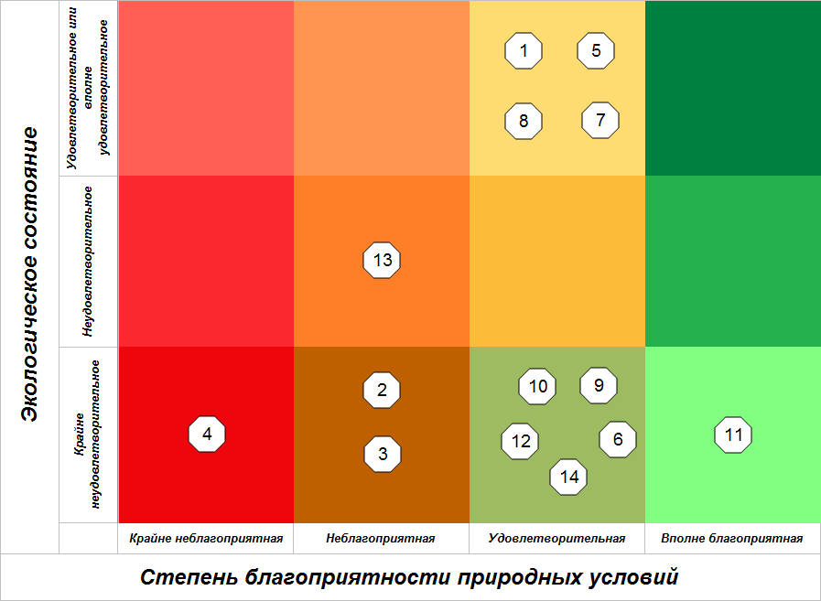

Рис. 23. Типы регионов Казахстана.
Источник: выполнено автором

В обозначены цифры в соответствии с порядковым номером области:
1 – Западно – Казахстанская
2 – Атырауская
3 – Актюбинская
4 – Мангистауская
5 – Северо – Казахстанская
6 – Акмолинская
7 – Костанайская
8 – Павлодарская
9 – Восточно-Казахстанская
10 – Карагандинская
11 – Алматинская
12 – Жамбылская
13 – Кызылординская
14 – Южно – Казахстанская
В соответствии с разработанной типологией и матрицей нормированных значений показателей, области Казахстана распределились следующим образом.
I тип: удовлетворительные природные условия и удовлетворительное или вполне удовлетворительное экологическое состояние территории – Северо-Казахстанская,
Костанайская, Павлодарская, Западно-Казахстанская области;
II тип: неблагоприятные природные условия и неудовлетворительное экологическое состояние территории –Кызылординская область;
III тип: природные условия вполне благоприятные, но крайне неудовлетворительное экологическое состояние территории - Алматинская;
IV тип: удовлетворительные природные условия и крайне неудовлетворительное экологическое состояние территории – Акмолинская, Восточно-Казахстанская, Карагандинская, Жамбылская, Южно-Казахстанская;
V тип: неблагоприятные и крайне неблагоприятные природные условия и крайне неудовлетворительное экологическое состояние – Актюбинская, Атырауская и Мангистауская.
В соответствии с разработанной типологией и матрицей нормированных значений показателей, области Казахстана распределились следующим образом (рис. 24).
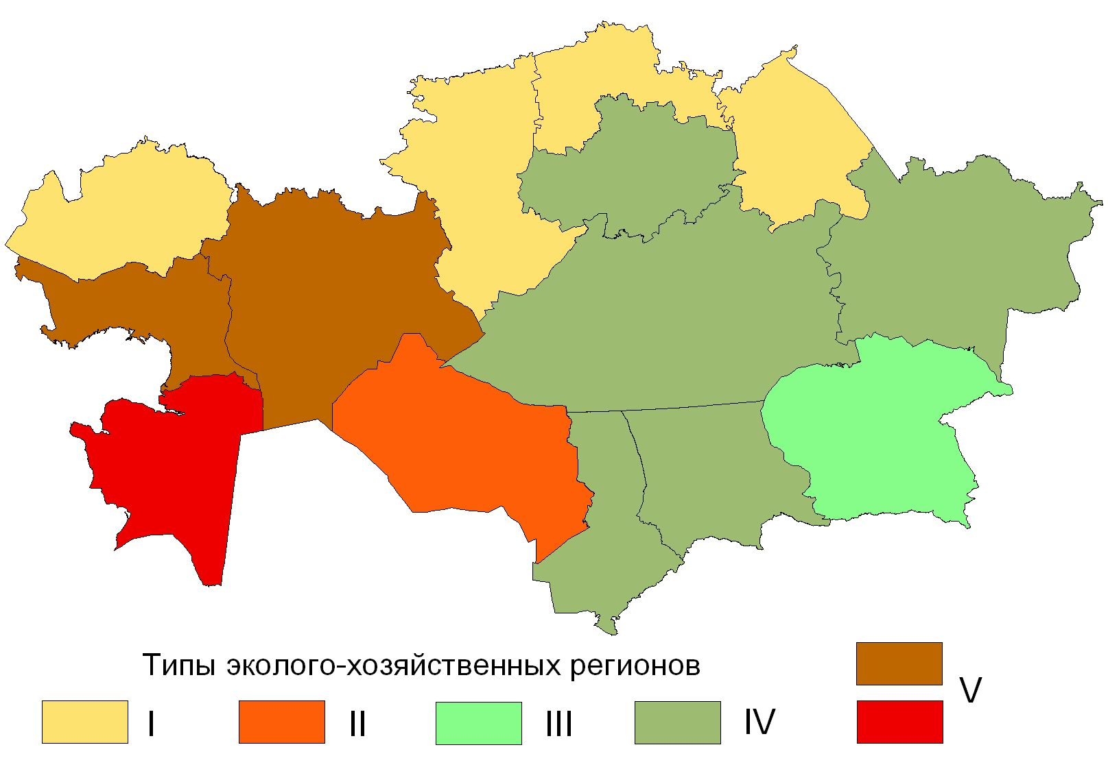
Рис.24 Типы эколого-хозяйственных районов Казахстана с учетом экологической емкости регионов.
Источник: составлено автором

Разработка механизма планирования и управления устойчивого развития в экосистемных зонах РК на основе стандарта управления устойчивого развития
Учитывая выявленные слабые стороны существующего планирования и на основе требований стандартов менеджмента, разработан механизм внедрения управления для устойчивого развития на уровне бассейна.
Существующая в настоящее время действующая система планирования находится на областном уровне и включает в себя:
• Устойчивый транспорт (транспортная инфраструктура, транспорт, логистика)
• Устойчивую энергетику (инфраструктура, энергоустановки, потребление)
• Водоснабжение
• Сельское хозяйство
Речь идет о структуре, которая бы обеспечивала организацию территориального управления бассейном для целей устойчивого развития. Такое управление должно будет включать в себя:
- Видение,
- Анализ ситуации
- Стратегические цели и задачи,
- Участие заинтересованных сторон в планировании и реализации программ,
- Роли и ответственности заинтересованных сторон,
- Системы коммуникации,
- Системы экологических требований,
- Мониторинг и отчетность.
Формализация системы управления на уровне бассейна (в значении экосистемного подхода) может представлять собой создание (или обозначение) структуры, группы, которая будет отвечать за устойчивое развитие этой территории (например, координационного центра на уровне бассейна).
Урало-Каспийский бассейн включают в себя несколько областей, на уровне управления различные областные программы не всегда скоординированы между собой. Не в полной мере учитывается взаимовлияние экологического, экономического и социального секторов, зачастую пропускаются возможные общие выгоды для устойчивого развития бассейна (синергизм).
Главными целями планирования для устойчивого развития на уровне бассейна должны стать:
- осуществление комплексного подхода к развитию бассейна, не только для решения насущных проблем, но и для более долгосрочного и устойчивого видения его развития,
- содействие созданию системы управления для устойчивого развития бассейна путем создания и первоначальной поддержки Координационной группы (центра) по устойчивому развитию бассейна,
- репликация положительного опыта на другие бассейны страны.
Предлагаемая структура Координационного Центра для Устойчивого развития (КЦУР) в Урало-Каспийском бассейне должна включать:
- Координационный Совет,
- Исполнительный орган,
- Рабочие комитеты (группы).
Схематически структура Координационного центра показана на рисунке ниже. (рис 25 )
Новая структура будет функционировать на уровне бассейна. В Казахстане - восемь речных бассейнов. Все это делает уровень речного бассейна большим по сравнению с уровнем области. Это означает, что новая структура будет расположена в общественной иерархии между областью и Правительством, и будет в подчинении Совета по Устойчивому развитию Республики Казахстан. [39]
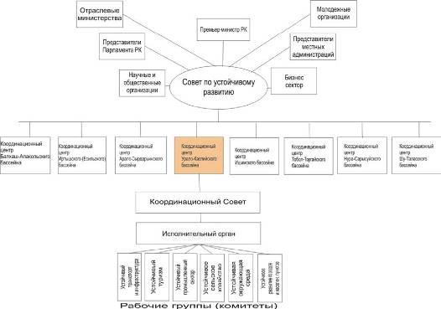

Рис. 25 Структура Координационного центр
Самой важной задачей новой структуры (Координационного центра по устойчивому развитию бассейна - КЦУРБ) будет интеграция различных вопросов по устойчивому развитию. Один из важных инструментов работы Центра – ГИС-система речного бассейна, на которой будет изображено развитие территории, необходимое для планирования. Подобная карта - это инструмент для идентификации возможностей и проблем, вызванных развитием в различных секторах и одновременно – шаг для сведения развития различных секторов в единое целое, как шаг к устойчивому развитию.
Основными ожидаемыми результатами от создания Координационного Центра будут:
- Формирование институционального потенциала для устойчивого развития бассейна,
- Развитие научно-исследовательской базы для устойчивого развития региона,
- Построение системы управления информацией (например, профиль региона, базы данных, ГИС и др.),
- Координация стратегического территориального планирования для УР,
- Разработка и реализация целевых программ и проектов для УР.
- Оценка и мониторинг достижения поставленных целей и задач.
Основными последовательными задачами деятельности Координационного Центра должны стать:
- Анализ ситуации, составление реестров экологических проблем, ранжирование экологических проблем →
- На основе полученных в ходе анализа данных, разработка и составление «карты-основы» территориального развития (данная «карта» отражает сектора (проработка в рабочих группах), устойчивое развитие отдельных территорий (городов, районов и пр.), управление водными ресурсами (БС), охрану природы, промышленное и индустриальное развитие, сельское хозяйство, устойчивый туризм и рекреацию) →
- Установление приоритетов на основе проведенного ранжирования и расположения на карте элементов территориального развития (производится с учетом стратегических направлений страны) →
- Формирование видения, определение долгосрочны, среднесрочных и краткосрочных целей и задач на основе выявленных приоритетов→
- Разработка и утверждение проектов по реализации установленных приоритетов (необходимым условием работы здесь является наличие оппонентов, предполагающее аргументированную защиту выдвигаемых на реализацию проектов, направленных на УР) →
- Проведение мониторинга реализации проектов и программ, проведение оценки эффективности выполняемых проектов и программ→
- Анализ со стороны Координационных центров полученных результатов в ходе проведения мониторингов и оценок, внесение корректирующих действий, пересмотр реестров экологических проблем.
Координационный Совет Центра является консультативно-совещательным органом и образует собой региональное представительство Совета по устойчивому развитию. Принятие всех решений в Совете осуществляется на основе консенсуса. Основными целями деятельности Совета являются:
- Формирование политики и видения устойчивого развития бассейна,
- Исследования и разработки по устойчивому развитию бассейна,
- Содействие инвестициям в сохранение и развитие природного капитала региона для достижения синергизма экологических, экономических и социальных выгод.
Персональный состав участников Координационного Центра должен охватывать все заинтересованные стороны. Предлагается три варианта структуры рабочих групп:
- 1 вариант. Отраслевой подход: рабочая группа по устойчивому туризму, по устойчивому транспорту, по промышленности, по охране окружающей среды, устойчивому развитию городов и др.
- 2 вариант. Территориальный подход: рабочие групп представлены территориальными единицами, т.е. областями, входящими в бассейн.
- 3 вариант. Объектный подход: рабочие группы сформированы по направлениям (объектам) воздействия – земля и недра, водные ресурсы, атмосфера (воздух), отходы, биоразнообразие и пр.
В зависимости от специфики того или иного бассейна, утверждается тот или иной вариант формирования рабочих групп в Координационном Совете. Хотя все варианты имеют свои достоинства и недостатки. Так, первый вариант – объемен, много рабочих групп, но они комплексны: в каждой рабочей группе будут возникать вопросы, относящиеся к разным объектам воздействия (вода, воздух, земельные ресурсы и пр.). Второй вариант имеет место уже в ряде случаев деятельности бассейновых советов (например, в Есильском), но он малоэффективный, т.к. наблюдается отстаивание интересов каждой области в том или ином вопросе. Третий вариант - вариант, конечно, ближе к сектору ООС, но в любом случае он межведомственный, поскольку в каждую из рабочих групп будут входить специалисты различных отраслей и направлений. Например, в группу по атмосферному воздуху предполагается, включить химиков, тепловиков, радиологов, климатологов, физиков, медиков и др. – т.е. всех тех, кто в комплексе видит проблемы атмосферного воздуха, причины и пути их решения, а также сможет видеть другую сторону – развитие экономики региона во взаимодействии с качеством атмосферы.
Можно также рассмотреть возможность формирования рабочих групп по принципу структуры сегодняшнего областного Акимата (сейчас в структуру Акимата любой области входят Управления: бюджета и планирования, финансов, энергетики и коммунального хозяйства, природных ресурсов, земельных, образования и здравоохранения, предпринимательства, сельского хозяйства, СЭС, строительства и др.). В этом случае существенно облегчается вопрос взаимодействия между Координационным центром бассейна и областными структурами в лице Акиматов.
Рабочие группы должны быть постоянно действующими. Этого можно достичь в структуре какой-либо существующей сегодня организации, например, территориального органа Министерства ООС, сформированного уже сейчас по бассейновому принципу.
Обязательным условие успешного функционирования Координационных центров является участие общественности. В Координационном совете должны быть представлены:
- Фермеры (ассоциация фермеров или др.),
- НПО (экологические, социальной направленности, относящиеся к сектору сельского хозяйства и др.)
- Профсоюзы,
- Научные деятельности и эксперты
- Бассейновые советы, общественные советы, женсоветы и т.п.
- Депутаты (областного, районного, городского уровней),
- Национальные культурные центры и др.

В данной работе в качестве организационной основы для построения эффективной системы управления для устойчивого развития использована модель системы управления экологического менеджмента ISO 14001 и британского стандарта BS 8900:2006.
Отличительной чертой стандарта для устойчивого развития является интегрированность социальных, экологических и экономических вопросов, которое достигается через вовлечение всех заинтересованных сторон в процесс планирования и выполнения определенных проектов и программ.
Внедрение управления для устойчивого развития должно осуществляться, как и любое иное планирование, на основе цикла PDCA. Таким образом, управление для устойчивого развития можно разбить на несколько блоков:
- Анализ существующей ситуации, определение заинтересованных сторон, формирование видения
- Планирование для устойчивого развития: определение целей и задач, формирование планов и программ
- Внедрение и функционирование системы для устойчивого развития
- Мониторинг и оценка планов и программ. Осуществление корректирующих действий.
- Анализ со стороны руководства
3.1 Анализ ситуации, определение заинтересованных сторон, формирование видения
Основой для планирования с целью устойчивого развития является проведение анализа существующей ситуации, а также формирование видения.
Для проведения анализа ситуации в целях устойчивого развития необходимо определить значимые аспекты экологического воздействия, экономического роста и социальных проблем и определить их точки соприкосновения.
Процедура определения экологических аспектов может быть различной. В Казахстане уже разработан механизм определения экологических аспектов – формирование реестра экологических проблем. [40]
Реестр экологических проблем (или аспектов) составляется на основе процедуры идентификации, оценки и актуализации экологических проблем, проводится в целях эффективного экологического планирования и постоянного улучшения экологических показателей территорий.
Оценка экологических проблем бассейна позволяет определить наиболее приоритетные из них. Приоритетные экологические проблемы являются основой при постановке целей и задач экологической программы, разработке инвестиционных проектов в области охраны окружающей среды и управления природными ресурсами.
Предлагаем структуру реестра экологических проблем, которая разработана в соответствии со стандартом ИСО 14001, дает более полное отражение экологических проблем и позволяет определять причины и последствия выявленных экологических проблем. Реестр не содержит перечня действий по решению проблем, поэтому позволяет разрабатывать мероприятия с учетом всех передовых технологий. Одним из ключевых моментов является наличие в реестре перечня измеряемых показателей/индикаторов, по которым может быть осуществлен мониторинг за состоянием проблемы, а также может быть проведен мониторинг и оценка достигнутых результатов.
Необходимо отметить, что оценка и актуализация экологических проблем не должна быть оторвана от планов и стратегий экономического развития территорий, а также планов и программ социального развития. Для этого при определении экологических аспектов необходимо учитывать планы на будущее.
Методики, которые могут применяться для ранжирования экологических проблем могут быть различные. Далее предлагается одна из методик ранжирования проблем. При этом ранжирование может быть сделано различными заинтересованными сторонами, например, отдельно общественностью, отдельно государственными структурами, отдельно учеными и экспертами, все результаты ранжирования собираются и выводится средний показатель. Такой подход позволяет исключить субъективность. (таблица 13)
Таблица 13
Пример заполнения матрицы приоритезации
Наименование экологической проблемы | Масштаб воздействия (1-5) | Серьёзность воздействия (1-5) | Сложность/ стоимость изменения воздействия (1-5) | Интерес со стороны общественности (1-5) | Уровень контроля (1-3) | Рейтинг приоритетности проблемы (суммарный)
Загрязнение атмосферного воздуха | 5 | 5 | 3 | 5 | 1 | 19
Озеленение городской территории | 3 | 4 | 4 | 5 | 2 | 18
Качество водных объектов города | 4 | 2 | 4 | 1 | 1 | 12

Реестр экологических проблем может формироваться на различных уровнях, однако чем подробнее будет составлен реестр экологических проблем, тем точнее будет ранжирование проблем и, соответственно, эффективнее планирование.
Формирование реестра экологических проблем не является единовременным. Процесс идентификации и актуализации экологических аспектов должен быть постоянным.
После того как идентифицированы и ранжированы экологические аспекты они должны быть прогнаны через призму экономического и социального развития территории. После сопоставления данных вносятся коррективы в планы и программы экономического и социального развития с учетом выявленных.
В идеале - планируемая экономическая деятельность должна быть оценена с точки зрения экологии и пройти оценку значимости в соответствии с процедурой идентификации экологических аспектов. В настоящее время часть такого механизма уже существует – каждый проект хозяйственной деятельности проходит ОВОС, однако результаты данной оценки не рассматриваются сточки зрения целостной картины. Это приводит к тому, что часть аспектов не учитывается еще на стадии планирования.
Как один из вариантов решения подобных проблем может стать разработка и внедрение системы управления территориями на основе ГИС. Более подробно о данном методе рассказано в Главе 4 настоящей работы.
Реестр должен быть вынесен на обсуждение Координационным советом, который определяет окончательный список приоритетных проблем, которые будут включены планы и программы. Те проблемы, которые не вошли в планы и программы на ближайшее время должны оставаться на контроле и должны обязательно учитываться при формировании новых планов и программ.
Для эффективного функционирования системы в первую очередь необходимо разработать определенные механизмы обмена данными и вовлечения в процесс принятия решений всех заинтересованных сторон. Для этого необходимо проведение анализа заинтересованных сторон и формирование рабочих групп.
Целью вовлечения заинтересованных сторон является налаживание взаимовыгодного сотрудничества между всеми заинтересованными сторонами. Для их вовлечения в процесс идентификации экологических аспектов могут быть применены различные методы, которые выбираются для каждого случая индивидуально. Одной из основных заинтересованных сторон является общественность, благополучие которой напрямую зависит от окружающей среды. В связи с этим вовлечение общественности в процесс принятия решения является одним из важнейших вопросов для достижения целей устойчивого развития. Так существует множество методов вовлечения общественности в работу по достижению устойчивого развития.

Основные методы вовлечения заинтересованных сторон
1.Общественные слушания – форма реализации прав граждан на участие в принятии решений органами государственной власти посредством проведения собрания для публичного обсуждения проектов решений, принятых решений и результатов деятельности органов власти, приоритетов государственной политики и других общественно значимых вопросов. Общественные слушания проводятся в целях:
- информирования общественности и органов государственной власти о фактах и существующих мнениях по теме и вопросам публичных слушаний;
- получения предложений граждан по теме и вопросам публичных слушаний;
- принятия органами государственной власти оптимального решения на основе представленных альтернативных вариантов данного решения;
- обеспечения гражданского участия в принятии решений органами государственной власти города.
Общественные слушания могут проводиться по инициативе органов государственной власти, а также по инициативе НПО.
2. Круглые столы - одна из форм генерирования и обсуждения идей, подходов и решений проблем, значимых для различных групп общественности.
3. Эко-кафе, дебатные клубы - неформальные встречи по определенным вопросам - прекрасный способ провести согласовательную сессию – Mediation и выработать общее мнение по определенным вопросам.
4. Информационные и консультативные встречи с местными НПО и заинтересованными группами жителей
5. Издание местной газеты - публикация отчетов о мероприятиях, проводимых местной администрацией, и планов на будущее, а так же объявлений местных предприятий и культурных центров и заметки о акциях местных образовательных учреждений, спортивных и культурных центров и НПО. Интервью с интересными жителями. Публикация решений администрации. Публикация графика сбора мусора, сжигания листьев, пунктов сбора макулатуры и стеклотары, ремонтных работ, адреса пунктов первой помощи, дежурных аптек, больниц и т.д.
6. Лекции на горячие темы. Лекции могут быть организованы местной администрацией.
7. Организация ежегодных новогодних (январских) встреч с гражданами в местной администрации (с напитками и закуской). На такой встрече администрация поздравляет жителей с началом нового года и рассказывает о том, какие достижения и трудности были в прошедшем году. После этого администрация объявляет о мероприятиях и планах на новый год и обязательно отвечает на все вопросы граждан касательно планов.
8. Проведение культурных мероприятий (встреч местных жителей) посвященных какой-либо теме (проекту, началу весенних работ - субботник, например, государственным праздникам). Всякие эко-праздники, например, День Земли или День Воды...
9. Омбудсман - Встречи с депутатами. Приемный час, когда все могут прийти и поделиться идеями или проблемами.
10. Организация часов приема граждан представителями местной администрации. Данные часы должны быть постоянными и все жители должны быть об этом уведомлены.
11. Городские (сельские, районные) советы из местных жителей, которые привлекаются к разработке и реализации местных планов развития. Общественные советы, женсоветы, комитеты, рабочие группы - для учета интересов граждан и обеспечения непосредственного взаимодействия органов власти и НКО в процессе принятия и реализации решений, при органах государственной власти и их структурных подразделениях могут создаваться общественные органы из граждан и представителей объединений граждан (советы, комитеты, рабочие группы и др. Советы являются совещательными общественными структурами и действуют на общественных началах. Обеспечение работы данных органов осуществляет создавший их орган государственной власти. Решения Совета носят рекомендательный характер, но подлежат обязательному рассмотрению создавшим его органом власти.
12. Проведение самооценки территорий методом «Самооценка за 8 шагов»
13. Внедрение проекта Зеленая Повестка силами местных инициативных граждан под координацией местных НПО. Представители администрации (хорошо бы тот человек, который принимает граждан (см. пункт выше) могут быть членами гражданских рабочих групп.
14. Регулярное проведение опросов общественного мнения методами персональных интервью, рассылкой вопросов по квартирам и приглашение заполнить электронный вопросник (для тех, у кого есть интернет), а так же опросом по телефону. Результаты опросов печатать в местной газете (см. пункт выше).
15. Организация стенгазеты в местной администрации. Копии этой газеты можно развешивать в часто посещаемых местах, например, школах, библиотеках, медицинских центрах, магазинах, спортзалах.
16. Организация “горячей телефонной линии”. Горячая телефонная линия может быть организована на база государственных структур или на базе НПО. Если такой телефон уже работает на базе местного НПО, то местная администрация может использовать его.
17. Организация детских и взрослых конкурсов по определенной тематике. Например, каким вы видите наш район через 10 лет. Или лучший проект ландшафтного дизайна нашего городского парка. Мероприятие широко освящать и печатать выводы в местной газете.
18. Организация съемок любительского фильма силами местных жителей (т.е. домашними камерами или фотоаппаратами). Идея фильма - короткие интервью с жителями о местном сообществе, интересах жителей, природе, проблемах, лучших практиках решений. Фильм показывается на местном телевидении, в школах и на специально организованных просмотрах для местных жителей. НПО могут это координировать и нужен профессиональный монтаж.
19. Летние экологические лагеря на базе (или вместо) лагерей и здравниц, на которые уже заложен бюджет. Можно и другие тематические лагеря: культурные, археологические, спортивные и т.д. или по написанию плана развития (а вдруг идеи интересные у детей будут, а главное они привыкнут к самой идее участия).
20. Дневные походы и экскурсии для школьников, студентов и заинтересованных взрослых по экологически ценным или проблемным зонам местного сообщества. Хорошо бы для таких походов привлекать экскурсовода (можно не профессионального, а просто кого-то из местных жителей). Походы можно делать тематическими. Например, исторический поход, биоиндикация (с учителем биологии и инструментом - лупа, чашка петри), смотреть птичек, смотреть весенние цветы, смотреть какую-то достопримечательность или завершенный экологический проект.
21. Ежегодный день волонтера - проведение работ по очистке, озеленению района и помощи инвалидам и старикам в уборке их придомовой территории. И хорошо бы организовывать для волонтеров торжества хоть раз в год, чтоб волонтерство стало почетной работой в сообществе.
22. Ежегодный день чистых школ. Конкурс на лучшую эко-школу (критерии: чистота, субботники, экологическая образованность учеников и т.д.)
23. Референдум на уровне города или района – когда необходимо учесть мнение большинства по определенному вопросу, проводиться референдум
24. Привлечение общественности в процессе ОВОС – организация и проведение общественных слушаний при предпроектной, проектной оценке воздействия на окружающую среду.
25. Помощь в организации общественных консилиумов по определенным вопросам. Тут администрация может быть, как и заинтересованной стороной (если это вопрос, где у администрации есть четкие цели и желаемые решения) так и нейтральной стороной (если ответчик - это частное лицо или фирма). Главное, заранее объяснить общественности, что можно организовываться в инициативные группы для решения проблем и как это делать.
Основой планирования для Устойчивого развития является стремление государства к определенной долгосрочной цели, т.е. формирование политики для устойчивого развития или как иначе можно назвать «формирование видения». От сформированного видения зависит стратегическое направление развития территорий. При формировании видения необходимо помнить, что оно должно быть осуществимым, достижимым в определенные сроки, сфокусированным на определенных вопросах (с учетом выявленных приоритетных проблем), должно быть достаточно гибким, т.е. должна быть возможность пересмотра видения в зависимости от сложившейся ситуации.
Необходимо отметить, что видение должно отражать стремление к устойчивому развитию территории, учитывать все планы и программы по экономическому и социальному развитию территории, а также быть ориентированным на постоянное улучшение.

3.2 Планирование для устойчивого развития
В связи с тем, что рассмотренная институциональная основа организации планирования для устойчивого развития на уровне бассейна включает в себя очень большую часть от экологического планирования, а также в связи с тем, что в результате осуществления эффективного управления устойчивым развитием бассейна вполне достижим синергетический эффект от экологической, экономической и социальной выгод и прирост природного капитала, большую роль в процессе организации такого рода управления на уровне бассейна очевидно должно играть Министерство охраны окружающей среды. Это потребует определенной переориентации как нынешней структуры, так и подходов к деятельности МООС РК.
Для устойчивого развития необходимо рассматривать три вида планирования:
- территориальное/пространственное планирование (размещение производств, населения),
- экосистемное планирование, включающее в себя естественные ресурсы и их охрану и воспроизводство,
- ресурсное планирование, включающее в себя биоресурсы, водные, ископаемые ресурсы и др.
На сегодняшний момент для Казахстана, как и для большинства стран с переходной экономикой, в управлении для устойчивого развития существуют следующие проблемы и потенциальные угрозы.
Во-первых, управление для устойчивого развития является новой областью деятельности. Во-вторых, такие планы и программы попросту отсутствуют. В третьих, отсутствует институциональность для устойчивого развития. В-четвертых, для такого рода планирования крайне недостаточен потенциал на трех уровнях в существующих структурах управления.
Одним из основных и факторов устойчивого развития территорий относится использование действенных механизмов природопользования и охраны окружающей среды, включая программы устойчивого развития, которые обеспечивают сбалансированное решение социально-экономических задач и проблем сохранения благоприятной окружающей среды и природно-ресурсного потенциала. А экологический менеджмент (система управления) является одной из серьезных гарантий устойчивого развития территории.
Планирование для устойчивого развития должно быть основано на подходах и механизмах, принятых в экологическом планировании. Однако следующие моменты отличают его от последнего. Во-первых, поскольку в планировании для устойчивого развития фигурируют и экологическая, и социальная, и экономическая составляющие, для такого рода планирования необходимо вовлечение большого числа заинтересованных сторон. Во-вторых, характерным моментом является то, что необходим учет равнозначности всех составляющих устойчивого развития. В-третьих, общие выгоды трех сфер деятельности (экономика, окружающая среда, общество (социальная сфера)). В-четвертых, планирование рассматривается скорее как процесс, нежели результат.
Немало важным аспектом внутри системы должна стать координация между различных секторов (ОС, экономического и социального), что предполагает уход от системы узковедомственных подходов и внедрение модели поиска компромиссных решений для достижения одной цели – устойчивого развития бассейна.
Основой для планирования является постановка целей и задач, при постановке которых необходимо учитывать следующие моменты:
- Реестр экологических проблем с выявленными экологическими аспектами;
- Результаты ранжирования проблем, определение значимых/приоритетных проблем.
- Законодательные требования – Международные конвенции, ЭкоКодекс, Законы и подзаконные акты, инструкции, СанПин и т.п.
- Мнение заинтересованных сторон – учет общественного мнения, согласование со всеми структурами, согласование с МЭБП
- Технические, финансовые и эксплуатационные потребности – возможность вложения денежных средств в достижение поставленных целей и задач, наличие трудовых ресурсов, разработка инвестпроектов, проведение тендеров на выполнение мероприятий и т.п.
В тоже время есть ряд критериев, которые должны быть учтены при постановке целей в обязательном порядке. В первую очередь цели должны быть взаимосвязаны с видением по развитию территории. Основываясь на видении, но и при этом, учитывая приоритетные экологические проблемы цели и задачи, программы будут включать в себя решение приоритетных проблем.
Большое внимание необходимо уделить измеримости и достижимости поставленных целей и задач. При этом четко должны быть определены ожидаемые результаты, которых планируется достичь при реализации планов и программ. Ожидаемые результаты должны содержать качественные и количественные показатели, позволяющие в будущем осуществлять мониторинг эффективности выполнения проектов и программ, а также оценить влияние проектов и программ при достижении устойчивого развития территории.
Определяемые цели могут быть связаны со снижением негативного воздействия на окружающую среду, с эффективностью управления, с исследованиями или техническим перевооружением и т.п.
Самым эффективным способом разработки целей и задач является построение дерева проблем, которое позволяет увидеть все взаимосвязи, а также определить ключевую цель и задачи. Далее приведена модель построение дерева проблем.

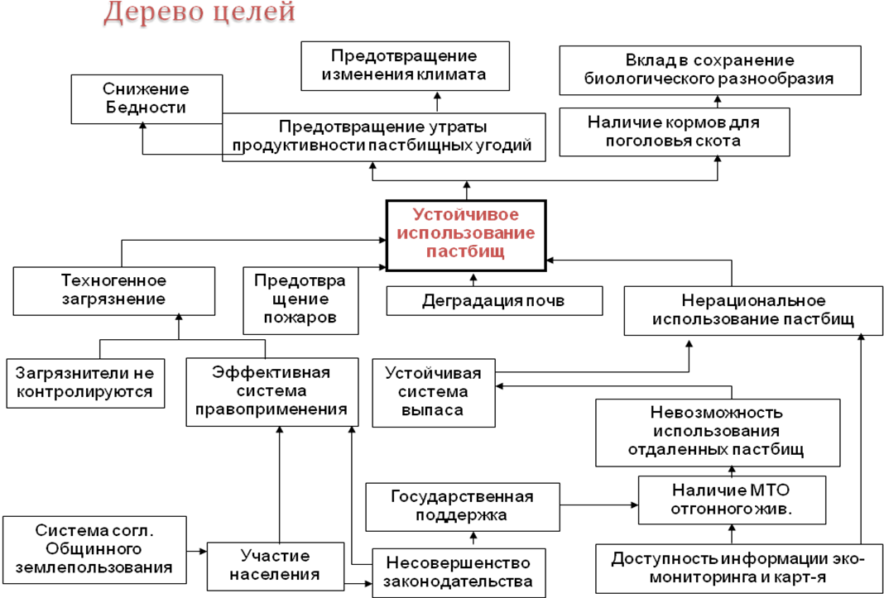

Рис. 26 Построение дерева целей

После постановки целей и задач должен быть разработан перечень мероприятий позволяющий достичь ожидаемых результатов. Способы разработки плана мероприятий могут быть различными. Одним из основных условий является соотношение мероприятий с целями и задачами проектов и программ, а также с ожидаемыми результатами. Мероприятия могут быть разработаны как отдельными исполнителями, так и вынесены на обсуждение широкой общественности. Безусловно, идеальным вариантом является обсуждение всех запланированных мероприятий на заседаниях Координационного совета. Такой подход позволит учесть мнение всех заинтересованных сторон по реализации тех или иных мероприятий.
Для реализации мероприятий должен быть разработан график выполнения с определением ответственным, с установкой четких сроков выполнения и индикаторов успешности проведенных мероприятий. График выполнения мероприятий является основой для проведения мониторинга выполнения проектов и программ.

3.4 Внедрение и функционирование
Для того чтобы проекты и программы были выполнены необходимо четкое распределение ресурсов. При этом под ресурсами подразумеваются не только денежные ресурсы, но и человеческие ресурсы, наличие специализированной техники, наличие специальных технологий для выполнения запланированных мероприятий и, что немало важно, временные ресурсы. О последнем ресурсе не стоит забывать, так как наличие или отсутствие достаточного количества времени может стать основным критерием при разработке мероприятий к проекту или программе.
Источники финансирования мероприятий могут быть различные, так, например, местный и республиканский бюджет, инвестиции со стороны бизнеса в реализацию природоохранных мероприятий, поиск доноров под определенные мероприятия, Государственное-частное партнерство и т.д.
Одним из основных условий успешного выполнения планов и программ является определение ответственных за исполнение того или иного мероприятия. Выбор исполнителей мероприятия может зависеть от сложности мероприятия, долгосрочности мероприятий, количества требуемых средств. Одним из механизмов реализации мероприятий является тендерная основа. Однако, необходимо отметить, что существующая тендерная система не совершенна. Выбор подрядчика по услугам на основе ценового предложения зачастую не оправдывает себя. В связи с этим, необходимо определение подрядчиков на услуги в первую очередь на основе квалификационных требования и только затем на основе ценового предложения.
Для придания прозрачности выполняемым в рамках программ и проектов действиям необходимо широкое информирование общественности о проводимых действиях. Механизмы вовлечения и информирования общественности были перечислены выше. При этом общественность, также как и все другие заинтересованные стороны должны быть информированы не только о тех мероприятиях, которые выполняются в рамках программ и проектов, но и об ответственных за исполнение, о сроках и об ожидаемых результатах. Связующим звеном между заинтересованными сторонами и исполнителями может служить Координационный совет. Использование ГИС технологий может позволить Координационному совету не только предоставлять информацию, но и наглядно демонстрировать достижение определенных результатов.
Одним из обязательных условий эффективного выполнения программ является высокий профессиональный уровень как подрядчиков и субподрядчиков, так и государственных служащих отслеживающих выполнение поставленных задач. Необходимость постоянно повышать квалификацию и компетентность сотрудников государственных служб, а также всех заинтересованных сторон в области устойчивого развития должна быть реализована через курсы повышения квалификации и различного рода тренинги.
Необходимо помнить, что повышение потенциала служащих должно быть учтено при планировании, так как обучение требует дополнительных финансовых затрат. В связи с этим повышение потенциала должно фигурировать в программах и планах, как отдельные мероприятия, с отдельным бюджетом.

3.5 Проверка и корректирующие действия
Проведение мониторинга и оценки эффективности действий в рамках программ является основой для эффективного достижения поставленных целей. Однако необходимо помнить, что основой для проведения мониторинга и оценки являются индикаторы, разработанные еще на стации планирования. (рис.26)
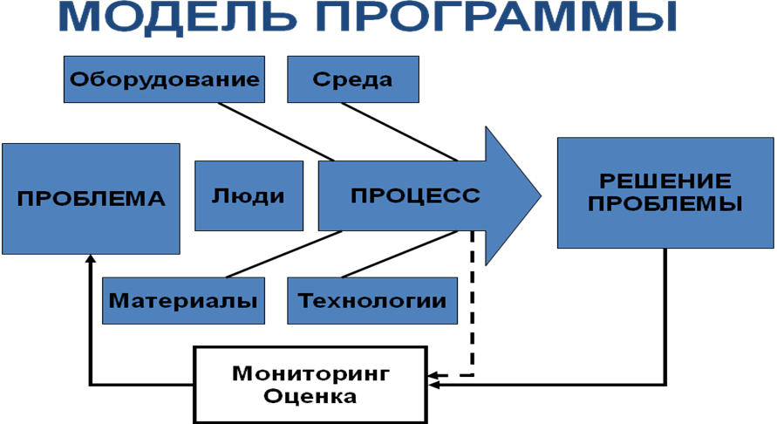
Рис. 26 Модель разработки и реализации программы
Без оценки и мониторинга невозможно оценить эффективность исполнения программы и самое главное выявить несоответствия и принять корректирующие действия.
Мониторинг проектов и программ осуществляется в процессе выполнения проекта или программы. Мониторинг позволяется во время выявить нарушения и несоответствия и попытаться их устранить. Так, например, в ходе реализации проекта могут возникнуть случаи нарушения технологии выполнения мероприятий, затягивание сроков и отклонение от графика, использование некачественных материалов и т.д.
Мониторинг проектов и программ может быть направлен на определение эффективность использования ресурсов, на процесс выполнения, на определение достижимости поставленных результатов, на определение влияния от реализованных проектов и программ.
Важно различать такие понятия как оценка и мониторинг программ. Сущность этих понятий одинакова – отслеживание хода и результатов программ и выдача информации лицам, принимающим решение. Однако между ними существуют и различия, которые заключаются в вопросах, на которые должны ответить проведение мониторинга или оценки. (рис.27) Мониторинг программ призван ответить на вопрос «как идут дела?». Он базируется на отслеживании текущей ситуации и сравнении реального положения дел с раннее разработанным планом. Оценка в свою очередь отвечает на вопросы «Почему?» и «Что в результате?»

Рис. 27 Отличия мониторинга от оценки
Основными задачами при проведении оценки являются:
- Прогноз возможных последствий и результатов реализации государственных проектов и программ, воздействия законопроекта (на этапе разработки);
- Обеспечить обратную связь (т.н. «сопровождающие исследования»);
- Оценить степень достижения намеченных целей;
- Оценить, как и в какой мере наблюдаемые изменения связаны с проведенными мероприятиями проектов и программ;
- Предоставить в распоряжения заказчика доказательную информацию для усиления «политической поддержки» данной проектов и программ.
Мониторинг может быть осуществлен собственными силами и, как правило, не требует выделения дополнительных средств. Оценка же, как правило, осуществляется внешним экспертом и требует дополнительных затрат. Необходимым инструментом при проведении мониторинга и оценки является вовлечение общественности в процесс оценки. Участие общественности делает процесс мониторинга и оценки более независимым и прозрачным, и, при этом, общественность может быть использована в качестве действенного механизма по проведению мониторинга и оценки.
Мониторинг проводится на регулярной основе в течении реализации проекта или программы и служит для выявления различного рода несоответствий. Регулярный мониторинг позволяет во время устранять несоответствия и способствовать достижения заявленных результатов. Результаты мониторинга должны быть представлены на обсуждение Координационного совета, который принимает решения по осуществлению корректирующих действий. Координационный совет должен взять на себя обязательства по доведению до всех заинтересованных сторон результатов проведенных мониторингов.
Оценка проектов и программ осуществляется либо после завершения определенных этапов проектов и программ, либо по завершению проектов и программ.
Оценка программ является аналитическим инструментом или процедурой, предназначенной для измерения прямых эффектов, результативности и долгосрочных последствий реализации государственных программ, отраслевых политик, а также программ развития. Основными задачами оценивания являются
- Прогнозирование возможных последствий, результатов реализации государственных планов и программ;
- Обеспечение обратной связи;
- Определение степени достижения намеченных целей;
- Определение, как, и в какой мере, наблюдаемые изменения связаны с проведенными мероприятиями планов и программ;
- Предоставление в распоряжения заказчика доказательной информации для усиления «политической поддержки» данных планов и программ.
Результаты оценки и мониторинга планов и программ должны быть проанализированы и использованы при разработке будущих планов и программ.

3.5 Анализ со стороны руководства
Последним звеном при внедрении системы управления и планирования для устойчивого развития является анализ со стороны руководства. Анализ со стороны руководства должен осуществляется тем государственным органов, который будет отвечать за устойчивое развитие бассейна.
Руководство должно анализировать через определенные промежутки времени (например, раз в год) всю систему достижения устойчивого развития с целью обеспечения ее постоянной пригодности, адекватности и результативности.
Анализ должен быть основан на результатах проведенных мониторингов и оценок, а также должен содержать оценку на соответствие стратегическим целям и задачам развития территории, стратегиям развития, Концепции перехода к устойчивому развитию, Посланиям президента, Международным обязательствам и т.д.
В анализе должны быть отражены возможности улучшения и потребности в изменениях в существующую систему, в том числе в видение и в цели и задачи.
Анализ со стороны руководства должен быть представлен на обсуждение в Координационный совет. После обсуждения и принятия Координационным советом должны быть внесены необходимые изменения в систему управления для устойчивого развития, а также в планы и программы.
В случае необходимости анализы со стороны руководства в различных бассейнах могут стать основой для внесения изменений в общее руководство для всех бассейнов.
Ниже предлагаем схему внедрения и функционирования системы управления для устойчивого развития. Данная схема показана для уровня бассейна, однако она может быть применима на любом территориальном уровне.

Ресурсы
(денежные, человеческие, материалы, техника и т.д.)

Проверка и корректирующие действия:
Мониторинг выполнения мероприятий
Выявление несоответствий
Устранение несоответствий
Оценка эффективности проектов и программ
Внедрение и функционирование:
Выделение ресурсов
Определение ответственных,
Объявление тендера, заключение контрактов
Выполнение мероприятий
Планирование для устойчивого развития:
Разработка целей и задач
Формирование планов и программ
Разработка мероприятий
Формирование видения
Определение ответственных

Координационных совет
Анализ ситуации:
Определение проблем,
анализ проблем,
определение заинтересованных сторон
составление реестра проблем,
ранжирование
моделирование ГИС систем
Анализ со стороны руководства (определение на соответствие стратегиям, концепциям, Посланиям президента и т.п.)
Схема 8 - Механизм планирования и управления для устойчивого развития в экосистемных зонах Республики Казахстана на основе стандарта управления для устойчивого развития
ЗАКЛЮЧЕНИЕ
В рамках выпускной квалификационной работы были разработаны положения модели управления охраны окружающей среды, обеспечивающие тесную координацию и взаимодействие различных заинтересованных сторон для результативного планирования и управления охраной окружающей среды на уровне бассейна. Анализ существующего управления осуществлен на основе использования методик оценки потенциала, широко распространенных в работе международных организаций системы ООН, Глобального экологического Фонда, UNEP и др.
На основе проведенной оценки разработаны рекомендации и сделаны выводы по совершенствованию системы управления охраной окружающей среды на бассейновом уровне, включающие требуемые изменения в структуре системы управления ООС от местного до национального уровня. Предложены научные основы руководства по системе планирования и управления для устойчивого развития в экосистемных зонах Республики Казахстан, включая основные положения стандарта такого управления на основе международных аналогов (SDMS).
ВЫВОДЫ
- Эффективное использование природных ресурсов без ущерба для качества окружающей среды, основанное на учете вещественно-энергетических связей в пределах экологических систем, является гарантией социально-экономической стабильности в пределах территории бассейнов.
- Нынешний этап перехода РК к УР характеризуется уже наличием в стране долгосрочных стратегических Программ и Планов мероприятий, Концепции перехода РК к устойчивому развитию, природоохранных Стратегий и Программ. Это существенно облегчает стратегическое видение ситуации и планирования устойчивого развития в целом. Вместе с тем, в стране очень слаб механизм перехода от Стратегических приоритетов к реальным шагам и действиям. Это прослеживается и в экологическом планировании. Несмотря на повышенное внимание ряда заинтересованных сторон к проблемам охраны ОС в процессе перехода к устойчивому развитию приоритетность экологического компонента развития все еще оставляет желать лучшего. Как правило, на первое место выходят проблемы экономики, социальной сферы и затем уже охраны ОС.
- Система охраны ОС сформировалась в РК за годы независимости. Как и в любом государстве с транзитной экономикой она часто реформируется, видоизменяется в виде перераспределения полномочий, преобразования структуры управления экологической отраслью. Государственная политика РК в области охраны ОС довольно четкая, она хорошо сформулирована в различных Стратегических документах. Институциональная система по охране ОС сложилась за последние несколько лет и уже существенно не меняется. Основным институтом в области охраны ОС является МООС РК и его территориальные подразделения. МООС имеет ряд государственных предприятий, выполняющих хозяйственные и научные функции. Имеется частичная неясность и проблемы во взаимодействии при разработке природоохранных программ и планов между структурами МООС на местах и природоохранными структурами Акиматов областей (в лице управлений природных ресурсов и регулирования природопользования). Совсем не уделяется внимание обучению процессу планирования и взаимодействия государственных органов в решение межотраслевых проблем, связанных с охраной ОС, как фундамента устойчивого развития.
- В последние годы предприняты серьезные усилия по упорядочению нормативно-правовой основы (в частности, принят Экокодекс, другие НПА). Вместе с тем, много вопросов остается вне правового поля, среди них и вопросы организации планирования, программирования охраны ОС, определение эффективности природоохранных мероприятий для включения в Программу, их приоритезация и пр.
- Деятельность по ООС в стране базируется на трехлетних Программах по ООС и планах к ним. В настоящее время основной действующей Программой по охране ОС является Программа на 2009-2014 гг., а также региональные Программы на этот же период в областях Республики и городах Алматы и Астана. Обращает на себя внимание недостаточный уровень разработки этих и других Программ на предмет количественной оценки их результатов, проследить которые весьма сложно, т.к. в этих Программах количественные индикаторы результативности практически отсутствуют (за исключением Программы по охране ОС на 2010-2012 гг.).
- Научным подходом для построения такой эффективной системы территориального развития регионов является использование трансграничного экосистемного подхода на основе бассейнового подхода, предполагающего сбалансированный учет специфики природных и социально-экономических условий каждого из бассейнов.
- Важнейшим условием достижения устойчивости развития территории на бассейновом уровне является поиск компромиссных решений в отношении того или иного вида хозяйственного освоения территории, что возможно только на основе детальной оценки как экологических свойств природной среды, (обуславливающих уровень как существующей, так и потенциальной экологической напряженности), так и социально-экономических условий, определяющих потребности дельнейшего развития и хозяйственного освоения территории. Если, экологические свойства природной среды предопределяют в перспективе нежелательные последствия в состоянии окружающей среды, то существуют различные варианты принятия решений по хозяйственному освоению территории, включая полный отказ от планов. Оценка таких компромиссных решений (вариантов развития) лежит в основе сбалансированного учета природно-экологических и социально-экономических факторов. Методология такой оценки была предложена в ходе выполнения работы. В итоге вырабатывается компромисс, удовлетворяющий условиям сохранения стабильной окружающей среды при оптимальном хозяйственном развитии и освоении территории.
- Одним из основных механизмом устойчивой деятельности территории является осуществление деятельности на основе цикла PDCA (планирование, выполнение, контроль и оценка, корректировка). Цикл PDCA является основой для функционирования таких систем менеджмента как ISO 9000 Система менеджмента качества, ISO 14000 Система экологического менеджмента, Британский стандарт BS 8900:2006 Системы менеджмента устойчивого развития и т.п.
- Система экологического планирования в РК не соответствует пока международной практике. Как правило, разработка программы начинается со сбора мероприятий в ее план от заинтересованных сторон вместо анализа ситуации, определения проблем, разработки целей и задач. В итоге отсутствует полная уверенность в достижении целей и задач Программы за счет реализации собранных («компилированных» таким образом) мероприятий. Прослеживается также очень низкое участие заинтересованных сторон в процессах определение целей, задач и установления приоритетов таких Программ. Заинтересованные стороны в основном участвуют в согласовании уже сформированной Программы и Плана мероприятий к ней.
- Самым проблемным вопросом на стадии планирования является отсутствие взаимосвязи между всеми предпринимаемыми действиями. Также при формировании Программ ни на национальном, ни на местном уровне не учитываются международные обязательства принятые Казахстаном с ратификацией Международных экологических Конвенций. Ни одна программа не анализируется на соответствие Международным Конвенциям и Соглашениям. Такой подход приводит к тому, что обязательства по многим из Конвенций осуществляются не в полной мере и в основном связаны с реализацией международных проектов.
- При планировании большое внимание необходимо уделить измеримости и достижимости поставленных целей и задач. При этом четко должны быть определены ожидаемые результаты, которых планируется достичь при реализации планов и программ. Ожидаемые результаты должны содержать качественные и количественные показатели, позволяющие в будущем осуществлять мониторинг эффективности выполнения проектов и программ, а также оценить влияние проектов и программ при достижении устойчивого развития территории.
- Для придания прозрачности выполняемым в рамках программ и проектов действиям необходимо широкое информирование общественности о проводимых действиях. Связующим звеном между заинтересованными сторонами и исполнителями может служить Координационный совет.
- Под понятием «зона устойчивого развития» следует понимать определенную территорию, где экономические, социальные и экологические (природоохранные) цели ее развития четко сбалансированы и интегрированы для достижения единой цели – улучшения качества жизни. При этом основным инструментом, позволяющим достичь данные цели развития, является эффективно выстроенное управление территорией, ориентированное на конечный результат и имеющих хорошую систему оценки эффективности проводимых действий. Следовательно, первым шагом на пути создания зоны устойчивого развития является создание достаточной для достижения поставленных целей системы управления на уровне бассейна – системы управления для устойчивого развития (SDMS).
- Переход от экологического планирования к планированию для устойчивого развития на уровне бассейна означает планирование не только природоохранных мероприятий, т.е. мероприятий, направленных на обеспечение высокого качества окружающей среды, а и иных мероприятий, связывающих в единое целое экономическую, социальную и экологическую составляющие, взаимоувязанные и обеспечивающие синергизм трех составляющих устойчивого развития. При этом важной составляющей такого планирования является планирование для охраны ОС. В дальнейшем следует обеспечить переход от планирования охраной ОС к планированию для УР на уровне бассейна. Основой для такого планирования может служить анализ существующей ситуации, документально оформленный через реестр экологических проблем, составленный с учетом экономических и социальных показателей.
- Фундаментальным подходом для создания системы устойчивого управления на уровне бассейна является формализация такой системы, т.е. создание (или хотя бы обозначение) структуры (группы), которая будет отвечать за УР этой территории. Предлагается создание Координационных Центров устойчивого развития в бассейнах. Структура такого центра должна включать: Координационный Совет, исполнительный орган и рабочие комитеты (группы). Само планирование для устойчивого развития должно быть основано на следующих постулатах: подход и механизм такой же, как в экопланировании; вовлечение большего числа заинтересованных сторон; равнозначность всех составляющих устойчивого развития; общие выгоды трех сфер деятельности (экономика, окружающая среда, общество (социальная сфера)); планирование скорее как процесс, нежели результат.

Такая карта может быть построена на основе ГИС-технологий и отображать развитие бассейна в удобочитаемом виде. Она наглядна, понятна и информативна, позволяет избежать ошибок во взаимном учете сфер деятельности сфер развития для достижения желаемого эффекта.

